Глава
Атяшевского муниципального района
Республики Мордовия
__________ К.Н. Николаев

26 апреля 2023 года

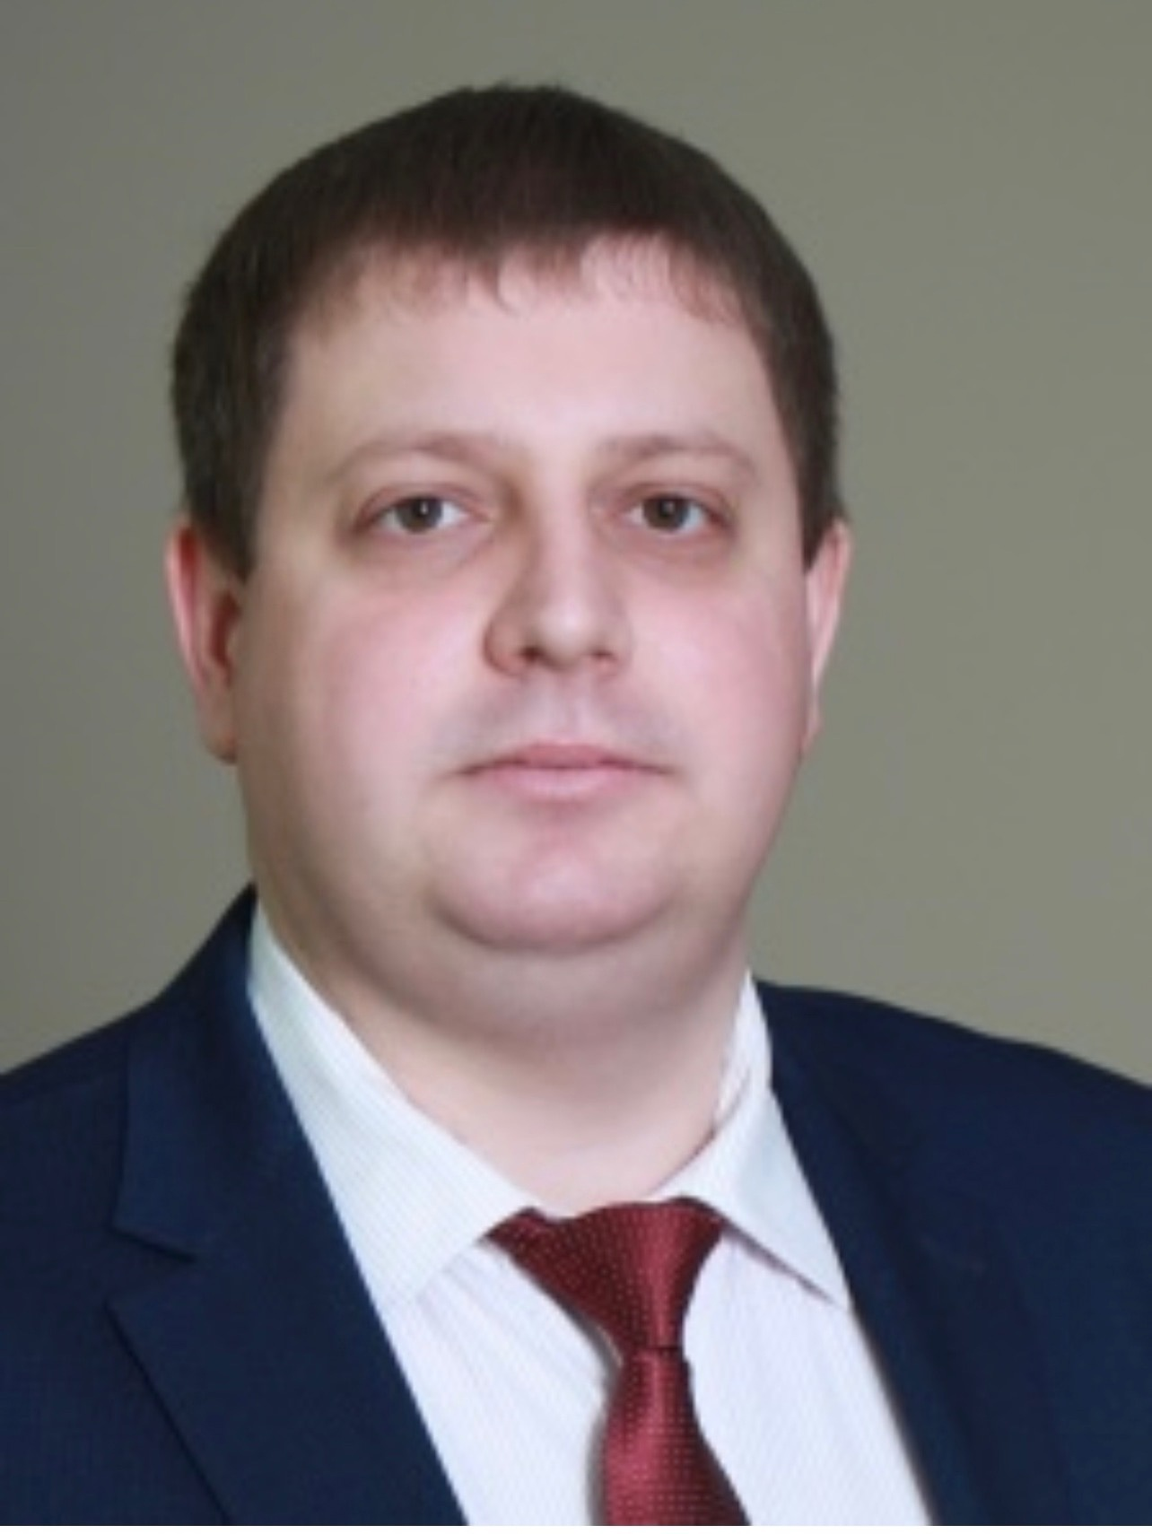 | 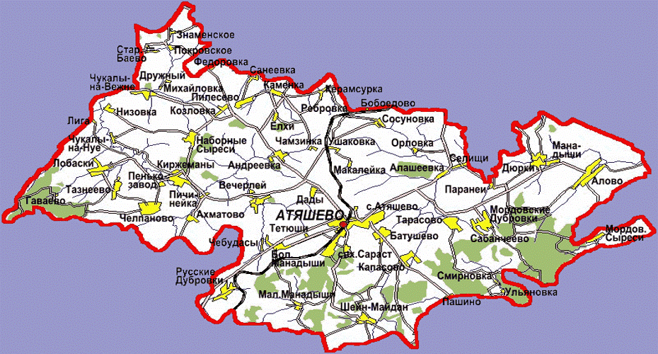

Пояснительная записка
к докладу Главы
Атяшевского муниципального района Республики Мордовия
НИКОЛАЕВА КОНСТАНТИНА НИКОЛАЕВИЧА

о достигнутых значениях показателей для оценки эффективности деятельности органов местного самоуправления

городских округов и муниципальных районов

за 2022 год и их планируемых значениях

на 3-летний период

Настоящий Доклад подготовлен во исполнение Указа Президента Российской Федерации от 28 апреля 2008 года №607 «Об оценке эффективности деятельности органов местного самоуправления городских и муниципальных районов». В Докладе приведены утвержденные показатели эффективности деятельности органов местного самоуправления Атяшевского муниципального района за отчетный 2022 год, показатели за 2 года, предшествующие отчетному, а также планируемые значения показателей на 3-летний период. Расчет показателей произведён на основании утвержденной методики и инструкций, с использованием официальных статистических данных.

Раздел I. Общие сведения о муниципальном образовании;

Атяшевский район был образован 16 июля 1928 года в связи с учреждением Мордовского округа Средневолжской области. Площадь района составляет 1096 кв. км, расположен в восточной части Республики Мордовия, на севере граничит с Ардатовским, на юго - востоке - с Дубенским, на юге - с Чамзинским, на западе - с Ичалковским и на востоке с Сурским районом Ульяновской области. Административно - территориальное деление Атяшевского муниципального района на 1 января 2022 года представлено 6 сельскими поселениями и 1 поселением городского типа, 55 - населенными пунктами.
Атяшевский муниципальный район занимает 4,19 % территории Республики Мордовия. Здесь проживает 2,3% населения республики.
Численность населения на 1 января 2023 года составила 17467 человек, в том числе 5579 человек, проживающих в административном центре рп. Атяшево и 11488 человек в сельской местности. По национальному составу преобладающее большинство - 84,2% составляет мордва - эрзя, 14,6% - русские, 0,6% - мордва - мокша, 0,1% - татары и 0,5% - другие национальности.
Диаграмма №1
Возрастная характеристика населения на 1 января 2023 года
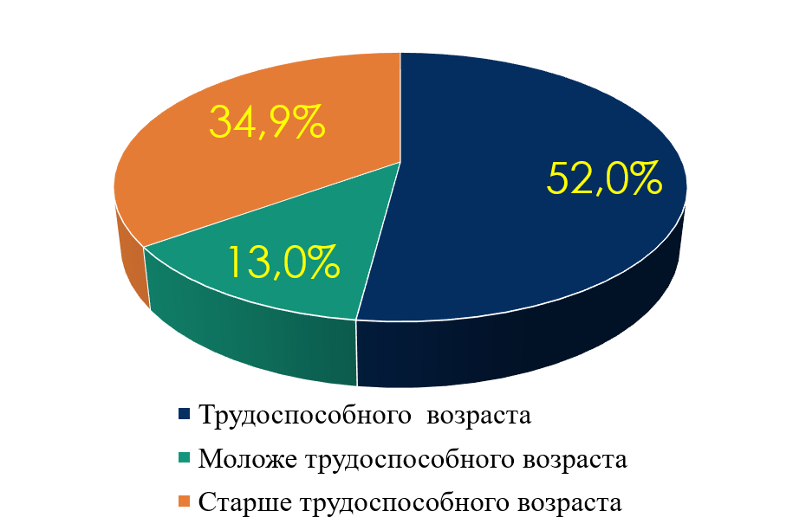

Район аграрный. Площадь сельскохозяйственных угодий составляет 92 658 га, из них пашни - 86216 га, в том числе 62 % занимают черноземы.
Производством продукции сельского хозяйства занимаются 8 сельскохозяйственных предприятий, производственные площадки ЗАО «Мордовский Бекон», ООО «Хорошее дело», «МАГМА ХД», 18 крестьянско - фермерских хозяйств, 5 ИП и аграрный техникум.
Промышленная отрасль представлена ООО «Мясоперерабатывающий комплекс «Атяшевский» - градообразующее предприятие, перерабатывающее сельскохозяйственную продукцию.
Число субъектов малого среднего предпринимательства района на 1 января 2023 года 358 ед.
Транспортная инфраструктура представлена автомобильным и железнодорожным транспортом. Через территорию Атяшевского района проходит железнодорожная линия в направлении Алатырь – Казань. Протяженность автомобильных дорог общего пользования местного значения 242,8 км.
ПАО «Ростелеком» сервисный центр рп. Чамзинка предоставляет услуги телефонии, интерактивного телевидения и широкополосного доступа в интернет.
В общественно-политической жизни района большую роль играет газета «Вперед», которая в 2022 году стала дипломантом в журналистском конкурсе Главы Республики Мордовия «ИнтоНАЦИЯ». Стоит отметить, что газета, сохраняя печатное слово, идет в ногу со временем – имеет сайт и группы в соцсетях, что дает возможность многим нашим землякам, неравнодушным к своей малой Родине, интересоваться жизнью района. Благодаря альтернативной подписке и доставке тираж держится на уровне 3000 экземпляров.
Объем валового муниципального продукта (ВМП) за 2022 год составил 28,8 млрд. руб., темп роста 108,9%.
В общереспубликанском объеме производства сахарной свеклы доля района составила 15,1%, зерна – 8,1%, промышленной продукции – 7,4%, яиц – 6,8%, молока – 5,0%, мяса – 3,0%.
По результатам реализации Указа Президента Российской Федерации № 607 «Об оценке эффективности деятельности органов местного самоуправления городских округов и муниципальных районов» Атяшевский муниципальный район на протяжении тринадцати лет (с 2009 по 2021 гг.) входит в число муниципальных образований – получателей грантов за достижение наилучших значений показателей эффективности деятельности органов местного самоуправления. В 2017 г. и 2018 г. занял 2 место, в 2019 г., 2020 г. и в 2021 году – 1 место.
В финальном рейтинге муниципальных образований по содействию развитию конкуренции и обеспечению условий для благоприятного инвестиционного климата в Республике Мордовия Атяшевский муниципальный район также входит в пятерку лучших районов (за 2021 год 4 место).

Раздел II. Экономическое развитие;

2.1. Малый бизнес

Вклад малого и среднего предпринимательства в экономику района с каждым годом становится более весомым. Малый бизнес – динамично развивающийся сектор экономики и играет большую роль в улучшении социально-экономической ситуации, обеспечении занятости населения, формировании конкурентной среды, пополнении бюджета.
По состоянию на 1 января 2023 г. согласно Единого реестра субъектов МСП, число субъектов малого и среднего предпринимательства Атяшевского муниципального района - 358 ед., в т.ч. 2 средних предприятия, 6 малых, 350 микропредприятий, в том числе 320 ИП, темп роста 102,9%.
Диаграмма №2
Число действующих субъектов малого и среднего предпринимательства, ед.

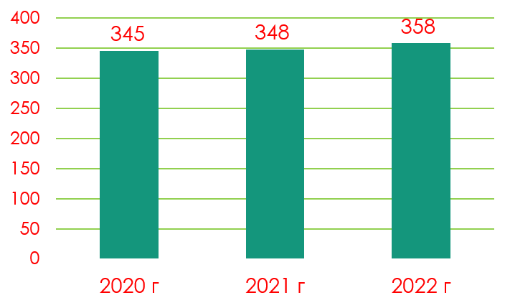

Структура малого бизнеса района по видам экономической деятельности: торговля – 27,1%; грузо – и – пассажиро – перевозки – 27,1%; сельское хозяйство – 6,1%; парикмахерские и бьюти-услуги – 5,2%; услуги автомастерских – 2,9%; прочие (более 30 видов деятельности) – 26,2%.
Диаграмма №3
Основные отрасли деятельности субъектов МСП

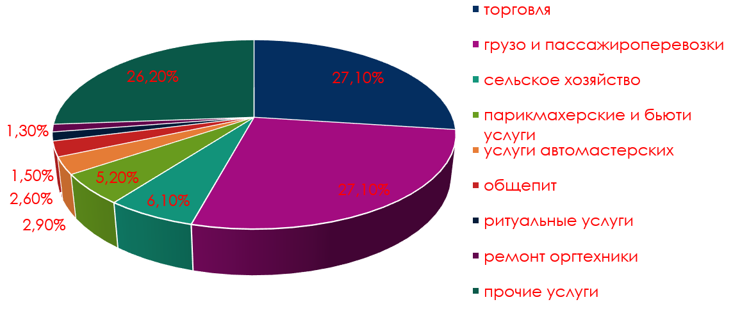

В течение 2022 года открыли свое дело 58 индивидуальных предпринимателей.
Число субъектов малого и среднего предпринимательства в расчете на 10 тыс. человек населения за отчетный год - 203 единиц, темп составил 93,5% (снижение произошло за счет уточнения среднегодовой численности постоянного населения по данным переписи 2021 года).
Доля среднесписочной численности работников (без внешних совместителей) малых и средних предприятий в среднесписочной численности работников (без внешних совместителей) всех предприятий и организаций составила за 2022 год 20,8%, что больше уровня 2021 года на 3,2% (рост произошел из-за увеличения численности работников малых и средних предприятий).
В рамках регионального проекта «Создание благоприятных условий для осуществления деятельности самозанятыми гражданами» зарегистрировано в районе 303 самозанятых, в том числе за 2022 год 132 чел.
В 2022 году субъектами малого предпринимательства района освоено инвестиций в основной капитал более 85 млн. руб. Основное направление инвестиций: приобретение сельхозтехники, оборудования, транспортных средств.
В отчетном году на рынок хлебопечения пришли 2 собственника: на хлебозаводе «Атяшевский» новый собственник сохранил 31 рабочее место, вторым индивидуальным предпринимателем создано 5 новых рабочих мест. Сегодня в этой сфере работают 9 субъектов малого бизнеса. Появились 2 объекта быстрого питания. Востребована услуга доставки еды на дом.
Растет спрос и соответственно расширяется рынок предоставления бьюти- услуг. В этой сфере создано 5 новых рабочих мест.
В 2022 году зарегистрирован кооператив «Молочный двор», который занимается закупками молочной продукции у населения.
В рамках нацпроекта «Малое предпринимательство» на бесплатной основе индивидуальный предприниматель района зарегистрировался на торговой площадке «Озон» для реализации продукции районных мастеров.
С МКК «Фонд поддержки предпринимательства РМ» 7 субъектов МСП оформили микрозаймы на расширение производства на сумму более 17 млн. руб., что в 4,6 раза больше уровня 2021 года. В Бизнес-Центре района оформлено 23 займа (на 2 займа больше уровня 2021 года), на сумму более 5 млн. рублей.
По линии соцзащиты в 2022 году воспользовались поддержкой на открытие собственного дела 27 жителей района, сумма социальной помощи составила 5,5 млн. рублей. Всего в программе задействовано 71 человек, из них зарегистрировались индивидуальными предпринимателями 39 человек, 32 применяют налог на профессиональный доход, сумма социальной помощи - 15,5 млн. руб. На сегодня 85% из них осуществляют свою деятельность на территории района, 15% на территории республики.
Диаграмма №4
Поддержка МСП по линии соцзащиты

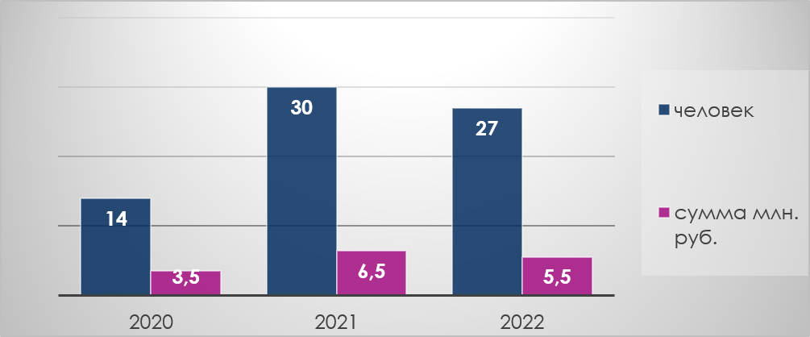

На официальном сайте органов местного самоуправления создан раздел «Имущественная поддержка субъектов МСП», в котором размещены нормативно-правовые документы, касающиеся поддержки субъектов МСП, а также размещена презентация, где наглядно можно увидеть муниципальную практику управления муниципальным имуществом и объекты, предназначенные для передачи во владение субъектам МСП.
В 2022 году проведено 4 заседания Совета по развитию малого и среднего предпринимательства при Администрации Атяшевского муниципального района, в том числе 1 расширенное, с приглашением широкого круга представителей малого и среднего бизнеса, молодежи района, студентов аграрного техникума, специалистов ФНС, Центра «Мой бизнес» РМ, ООО «Корпорации развития РМ».
В отчетном году районной газетой «Вперед» о малом и среднем бизнесе района опубликовано 11 статей.

2.2. Дорожное хозяйство
За 2022 год с дорожных фондов района и городского поселения освоено 40440,7 тыс. руб., на 2023 год заложены средства – 41650,5 тыс. руб.
За отчетный год проведены мероприятия по приведению в нормативное состояние автомобильных дорог местного значения - осуществлен капитальный ремонт и ремонт:
- автомобильной дороги по ул. Горюнова в р.п. Атяшево, протяженностью 0,732 км;
- автомобильных дорог по ул. Чапаева, протяженностью 0,646 км., по ул. Первомайская, (1,1 км.), по ул. Набережная, (0,5 км.) в с. Атяшево;
- автомобильной дороги по ул. Ленина в с. Батушево, протяженностью 0,830 км.
Во всех населенных пунктах на автомобильных дорогах без твердого покрытия, проведено выравнивание проезжей части (грейдерование).
В результате вышеуказанных мероприятий, наблюдается уменьшение значения показателя «Доля протяженности автомобильных дорог общего пользования местного значения, не отвечающих нормативным требованиям, в общей протяженности дорог общего пользования местного значения» в сравнении с 2021 годом на 1,2% и составила за отчетный год 60,7%.
В 2022 году на территории Атяшевского муниципального района перевозки пассажиров и багажа автомобильным транспортом по 10 муниципальным маршрутам регулярных перевозок по регулируемым тарифам осуществляло ООО «Транс-Тур».
Перевозки охватывали население 47 населенных пунктов района. В связи с нерентабельностью пассажироперевозок движение по автобусным маршрутам в направлениях с. Малые Манадыши, с населением 22 чел., с. Шейн-Майдан -135 чел., д. Макалейка -1 чел., п. Гаваево - 2 чел., д. Санеевка - 24 чел., с. Керамсурка -18 чел., не осуществлялось. Показатель «Доля населения, проживающего в населенных пунктах, не имеющих регулярного автобусного и (или) железнодорожного сообщения с административным центром городского округа (муниципального района), в общей численности населения городского округа (муниципального) района» снизился в сравнении с 2021 годом на 0,85%, с 2020 годом также на 0,85% и составил в отчетном году 1,16%. Снижение показателя произошло в связи с увеличением численности населения района по итогам переписи 2021 года и уменьшением численности населения в указанных населенных пунктах. В связи с отсутствием финансирования на ремонт дорог по вышеназванным направлениям, значение показателя на плановый период (2023-2025 годы) сохранится.

2.3. Инвестиции
Объем инвестиций в основной капитал за счет всех источников финансирования составил за 2022 г. 865 млн. 713 тыс. рублей. Из общего объема 555,3 млн. рублей составляют внебюджетные инвестиции, темп роста – 118,7 процента. В расчете на 1 жителя объем внебюджетных инвестиций составил 31,5 тыс. рублей. В связи с реализацией новых крупных инвестиционных проектов, начатых в отчетном году планируется рост показателя на 2023 год в 1,8 раза, на 2024 год в 2,0 раза и на 2025 год в 2,2 раза.
За 2022 г. создано 196 рабочих мест.
В 2022 году в рп. Атяшево ООО «Рузаевские пищевые технологии» (входит в состав ГК «Талина») начата реализация проекта «Строительство завода по производству сухих кормов для домашних животных».
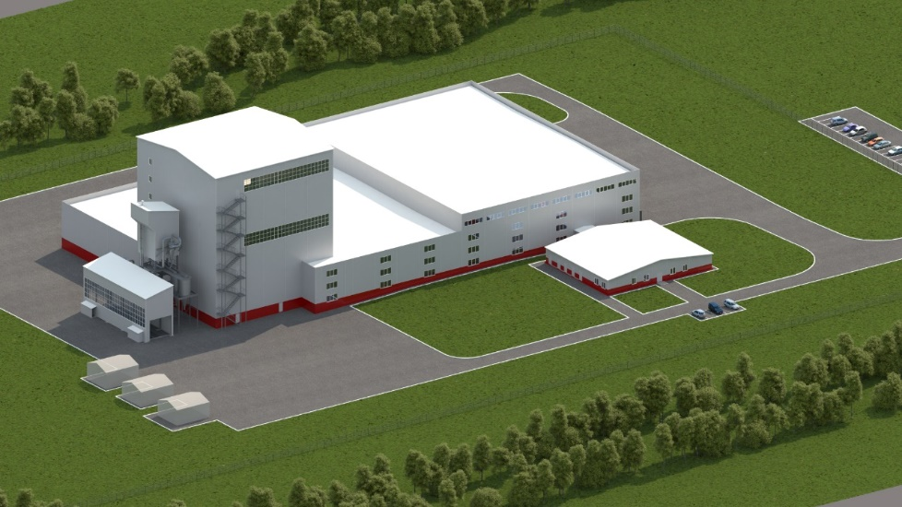
Общий объем инвестиций 1 млрд. 722 млн. руб., из них внебюджетные 1 млрд. 510 млн. руб. Планируется создание 113 новых рабочих мест. Земельный участок под строительство с площадью 9,9 га находится в собственности инвестора.
Администрацией района совместно с Атяшевским с/п внесены изменения в Генеральный план и ПЗЗ (функциональные зоны). Подготовлен и выдан градостроительный план вышеуказанного земельного участка. В ноябре 2022 года выдано разрешение на строительство.
В настоящее время ведутся работы по строительству производственного корпуса, закупается необходимое оборудование, осуществляется строительство административно - бытового здания. Фактические объемы финансирования составили 80 млн. рублей.
С 2022 года ООО МПК «Атяшевский» реализует проект «Строительство цеха по холодильной обработке и хранению мясной продукции», производственной мощностью заморозки 85 тонн в сутки, хранение - 2 000 тонн.
Общий объем финансирования 440,1 млн. руб., внебюджетные средства 413 млн. руб. Планируется создание 8 новых рабочих мест.
Текущий этап реализации проекта: построено здание. Произведена заливка полов. Осуществляются внутренние работы и монтаж оборудования.
Освоено 129 млн. руб.
В апреле 2022 года ООО МАПО-ВОСТОК приобрело земельный участок площадью 132918 кв.м., в с. Лобаски, в последующем из которого был сформирован земельный участок, площадью 7381 кв.м. под реализацию инвестиционного проекта: «Комплексный селекционно-семеноводческий центр по производству семян с/х культур (включая сою) от 1 до 10 000 тонн семян в год» с объемом инвестиций 270 млн. руб., для финансового обеспечения планируется привлечь кредитные ресурсы. Планируется создание до 5 новых рабочих мест.
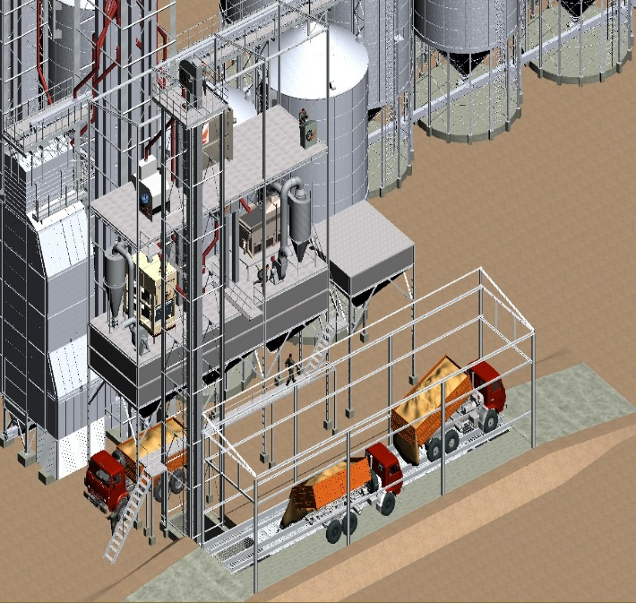
Текущий этап реализации проекта: завершена разработка ПСД (стоимость ПСД - 4 млн. 121 тыс. руб., оплачено 2 млн. 750 тыс. руб., 66,7% стоимости.).
В 2022 году поступило заявление ООО МАПО Восток о предоставлении земельного участка площадью 24,3 га в целях участия в инвестиционном проекте «Строительство животноводческого комплекса на 1200 коров».
Планируемая сумма проекта 1 млрд. 200 млн. рублей; проектная мощность 10 000 тонн молока.
Будет создано 25 рабочих мест.
Между Администрацией района и ООО МАПО «Восток заключен договор купли-продажи земельного участка.
В 2022 году ООО «МАПО «Восток» реконструированы коровники в с.Киржеманы, с. Челпаново, с. Низовка; ИП Бершак введена в эксплуатацию линия по производству комбикормов; ИП ГК(Ф)Х Кривдина Ю.А. осуществлен капитальный ремонт здания молочно - товарной фермы.
В отчетном году объем инвестиций за счет бюджетных средств возрос к 2021 году в 2,2 раза и составил 310,4 млн. руб.: в рп. Атяшево построен плавательный бассейн «Каскад» (объем финансирования – 220,7 млн. рублей); введены в эксплуатацию водопроводные сети - 6,6 км. (19,2 млн. руб.); построена спортивная площадка (9,0 млн. руб.), проведен капитальный и текущий ремонт автомобильных дорог района.
Улучшение инвестиционного климата, создание для инвесторов комфортных и предсказуемых условий для ведения бизнеса в настоящее время является одним из приоритетных направлений экономики района.
Проводится работа по продвижению инвестиционных ниш и свободных инвестиционных площадок района. Информация размещается в соцсетях.
На официальном сайте Администрации района потенциальным инвесторам размещен инвестиционный паспорт, презентация о социально-экономическом развитии района, размещена информация о 3-х свободных инвестиционных нишах:
1) строительство комбикормового завода:
предполагаемая площадка браунфилд 7,74 га расположена в рп. Атяшево, ул. Гражданская, обеспечена электро-газо-водоснабжением, имеется ж/д и автодорога. Планируемые объемы производства: 400 тысяч тонн в год производство комбикормов, мощность 140 тыс. тонн единовременного хранения.
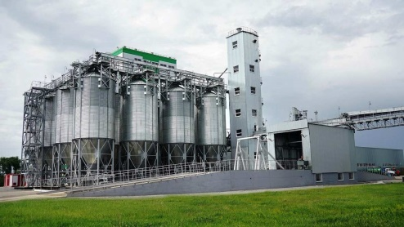
2) строительство объекта дорожного сервиса: земельный участок (гринфилд) площадью 0,2064 га расположен в рп. Атяшево, пер. Советский рядом с автомобильной дорогой регионального значения с сообщением г. Саранск – г. Чебоксары, с загруженностью до 5000 ед. автотранспорта в сутки
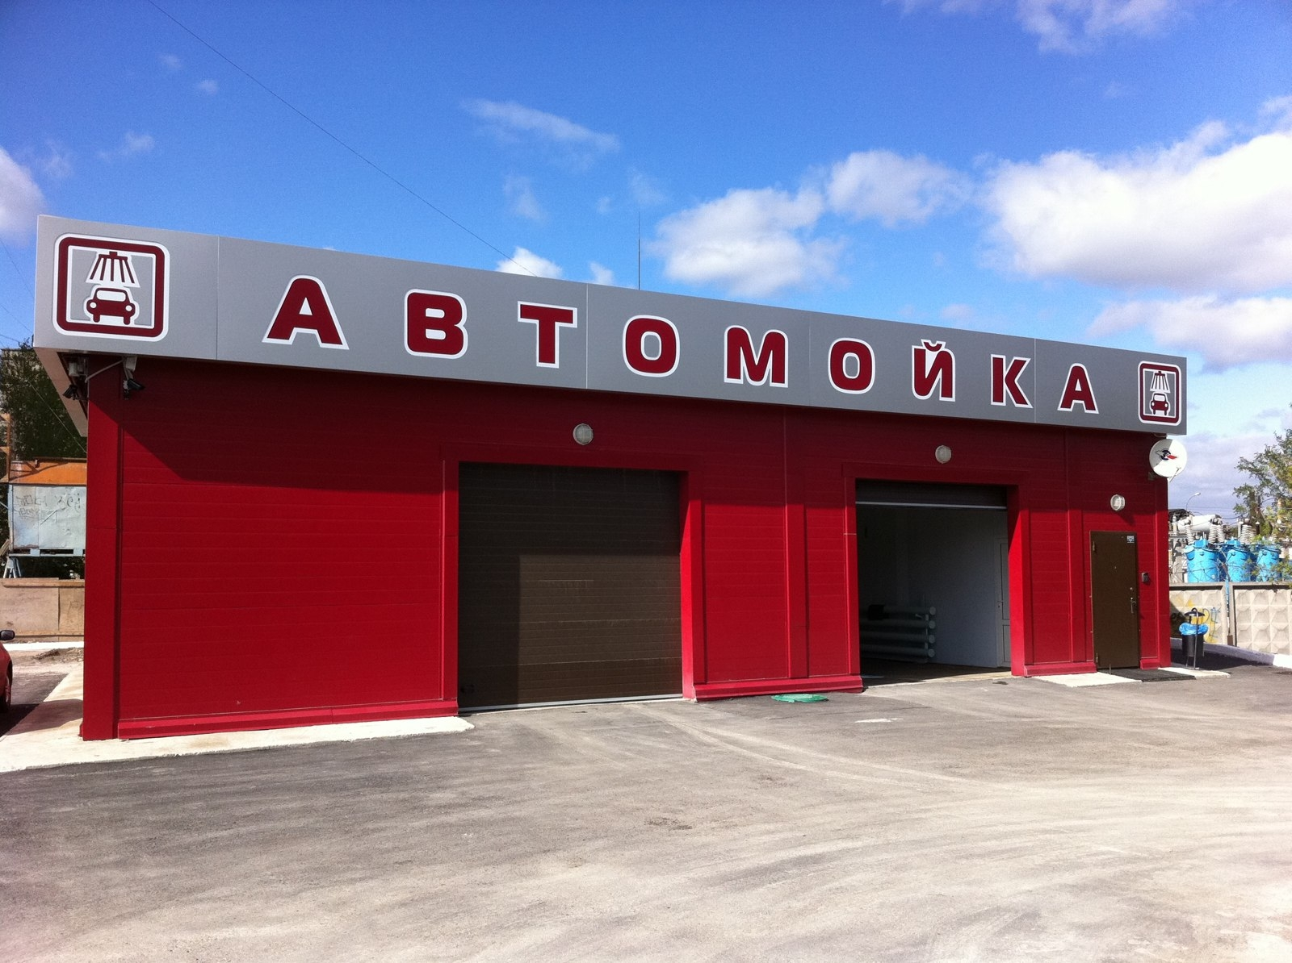

3) строительство цеха по переработке картофеля: земельный участок (браунфилд) площадью 3,75 га, расположенный в рп. Атяшево, пер. Советский, находится в стадии формирования, доступно электро – газо – водоснабжение, рядом находится ж/д и автодорога. Строительство цеха по переработке картофеля на территории Атяшевского муниципального района обусловлено выгодным географическим положением, наличием высокоплодородных земель для выращивания картофеля.
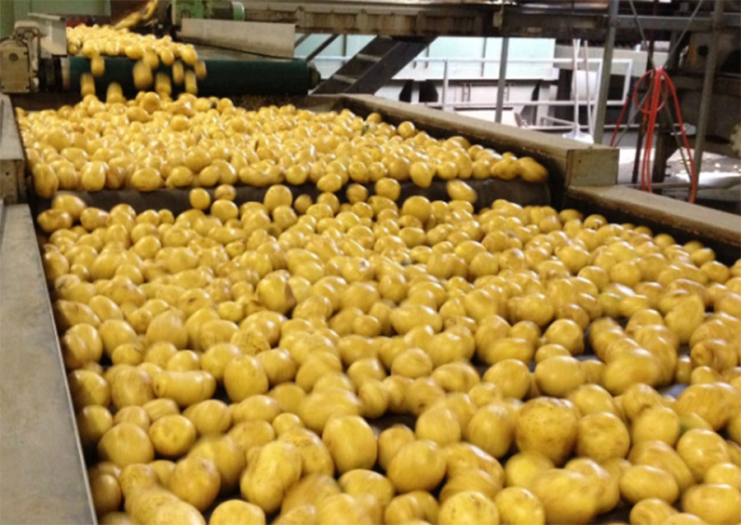
Размещена презентация «Имущественная поддержка субъектов малого и среднего бизнеса на территории Атяшевского муниципального района», где наглядно показана муниципальная практика управления муниципальным имуществом района, а также размещена информация по 9 инвестиционным площадкам района (в основном это бывшие школы и детсады). Проводятся встречи с хозяйствующими субъектами района по данному вопросу.
В районе есть все возможности развития для конкурентноспособных производств: имеется площадка для индивидуального жилищного строительства на более чем 300 домов со всей необходимой инженерной инфраструктурой, наличие железнодорожной линии и коммуникаций, плодородные земли (черноземы занимают более 71% общей земельной площади), человеческий потенциал, обусловленный значительным культурным и образовательным уровнем.

2.4. Доходы населения

Среднемесячная номинальная начисленная заработная плата работников крупных и средних предприятий района в 2022 году составила 36 369,8 рублей, или на 18% выше уровня 2020 года, на 9,1 % выше уровня 2021 года.

В том числе по промышленному предприятию – 39 996 руб. (темп – 106,9%), по сельхозпредприятиям 36 693 руб. (темп – 112,5%), в сфере здравоохранения – 29 215 руб. (108,2%).
Средняя номинальная начисленная заработная плата работников муниципальных общеобразовательных учреждений по итогам 2022 года составила 29639,8 рублей, рост к 2020 году на 24,1%, к 2021 году на 9,2%; средняя номинальная начисленная заработная плата учителей муниципальных образовательных учреждений – 33037,4 рублей, рост к 2020 году на 26,5%, к 2021 году на 7,7%; муниципальных дошкольных образовательных учреждений – 24430,8 рублей, рост к 2020 году на 25,0%, к 2021 году на 8,6%, муниципальных учреждений культуры и искусства – 34303,3 рублей, рост к 2020 году на 24,7%, к 2021 году на 13,2%.
Диаграмма №5
Среднемесячная зарплата за 2022 год, руб.
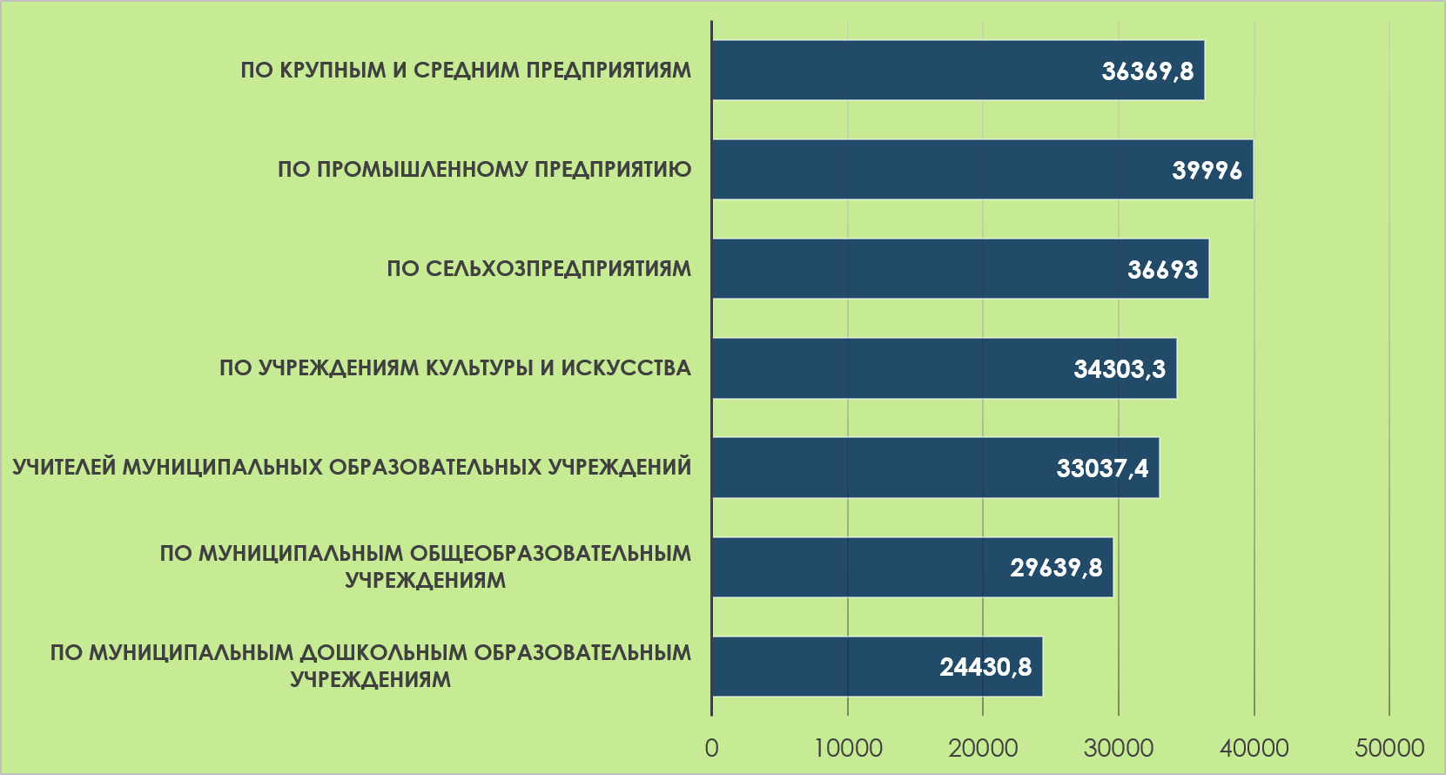

В 2023-2025 гг. также ожидается рост заработной платы за счет оптимизации образовательной системы района и индексации заработной платы. Механизм стимулирования руководителей школ привел к повышению эффективности расходования средств, оптимизации штатного расписания.
Средняя номинальная начисленная заработная плата работников
муниципальных учреждений культуры и искусства составила в 2022 году 34303,3 рублей, рост к 2020 году на 24,7%, к 2021 году на 13,2%.
В ближайшей перспективе планируется дальнейшее увеличение заработной платы, так как от этого зависит благосостояние населения.
В результате проводимых мероприятий регионального проекта, направленного на достижение до 2024 года национальных целей социально-экономического развития по повышению реальных доходов граждан и снижению уровня бедности в 2 раза, заключены в отчетном году социальные контракты, реализуются на территории района 27 бизнес-планов.

2.5. Занятость населения
На 1 января 2023 года в ГКУ РМ «ЦЗН Чамзинский» отдел содействия занятости населения по Атяшевскому району зарегистрировано 60 безработных граждан, из них жители сельской местности - 36 человек, жители рп. Атяшево - 24 человека, лица предпенсионного возраста - 24 человека, инвалиды - 3 человека. Уровень безработицы - 0,6 % (по Республике Мордовия 0,6 %). В течении 2022 года в поисках подходящей работы обратилось 304 человека, признано безработными 144 человека, трудоустроено 193 человека (из них 2 инвалида).
За 2022 год на портале «Работа в России» зарегистрировано 304 человека.
В отчетном году была заявлена потребность в работниках - 1373 вакансии. Напряженность на одну вакансию 0,4 %, (по Республике Мордовия 0,3%). Потребность на 01.01.2023 составила 143 вакансии.
В 2022 году 12 безработных граждан участвовали в организации общественных работ.
По временному трудоустройству несовершеннолетних граждан в возрасте от 14 до 18 лет были созданы 45 временных рабочих мест.
В 2022 году было трудоустроено молодежи в возрасте до 30 лет - 2 человека (в ООО «Комбис» и АО «Евраз Маркет»).
В 2022 году проведено 11 ярмарок вакансий и учебных рабочих мест.

2.6. Промышленность
Объем отгруженной промышленной продукции собственного производства по Атяшевскому району за 2022 г. составил 21,4 млрд. руб. темп к 2021 г. – 101,7%.
В расчете на 1 жителя реализовано 1 363,9 тыс. руб., среди муниципальных образований район занимает 1 место, при среднереспубликанском уровне – 374,1 тыс. рублей.
Диаграмма №6
Объем отгруженной промышленной продукции, млрд. руб.

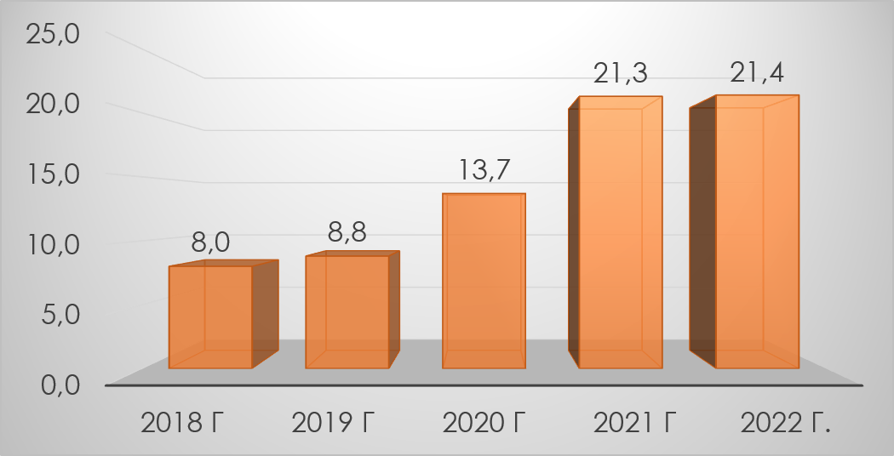

Объем отгруженной промышленной продукции по градообразующему предприятию ООО МПК «Атяшевский» - 21,3 млрд. руб., темп роста -100%. Доля ООО МПК «Атяшевский» в общем объеме отгрузки составляет 99% и обеспечивает более 75% объема валового муниципального продукта района.
На производственной площадке в рп. Атяшево осуществляется убой свиней более 6000 голов в сутки, производится в сутки: 100 тонн охлажденных полуфабрикатов, до 80 тонн ливерных колбас, а также переработка сопутствующих продуктов убоя, из которых получают мясокостную муку и кормовые жиры.
Продукция торговой марки «Талина» реализуется в 77 регионах России и за рубежом. Продукция агрохолдинга отмечена медалью высшей пробы на выставке «Золотая осень - 2022».
Среднесписочная численность работающих на предприятии за отчетный год 1576 человек, со среднемесячной зарплатой 39996 рублей (стабильно остается самой высокой по району). На ООО МПК «Атяшевский» работает самое молодое трудоспособное население района, 46,9% экономически активного населения рп. Атяшево, средний возраст работающих – 41 год.
Объем инвестиций в основной капитал составил 262,8 млн. рублей, создано 150 новых рабочих мест.
Большой вклад ООО МПК «Атяшевский» вносит в содержание и развитие социально-культурных, культурно-исторических объектов района.
В 2022 году 52% - доходов районного бюджета получено от предприятий группы компаний «Талина», расположенных на территории района.
На сегодня, моногород Атяшево находится в третьей категории риска, в зеленой зоне, со стабильно-экономической ситуацией. Но нельзя забывать о том, что любой моногород сильно зависит от градообразующего предприятия.
И поэтому Администрацией района проводится работа по вовлечению как можно больше молодых людей по организации собственного дела. Организуются встречи учащихся общеобразовательных школ, аграрного техникума с представителями бизнеса района. Также на эти встречи приглашаются представители с налоговой инспекции, банков.

2.7. Сельское хозяйство
В 2022 году произведено продукции сельского хозяйства во всех категориях на сумму 6226,2 млн. рублей, с индексом производства продукции 113,0 % к уровню 2021года, в том числе продукции растениеводства - 3561млн.рублей (124,2%), продукции животноводства – 2665,2 млн. рублей (100,9%).
В агропромышленном комплексе района произошли динамичные изменения, во всех категориях хозяйств увеличено производство: зерна на 29,7 %; сои на 76,9 %; рапса в 10,2 раза; льна в 2,3 раза; скота и птицы на убой (в жив. массе) на 5,5 %.
Диаграмма №7
Динамика производства основных видов сельскохозяйственной продукции
в общественном секторе, тонн

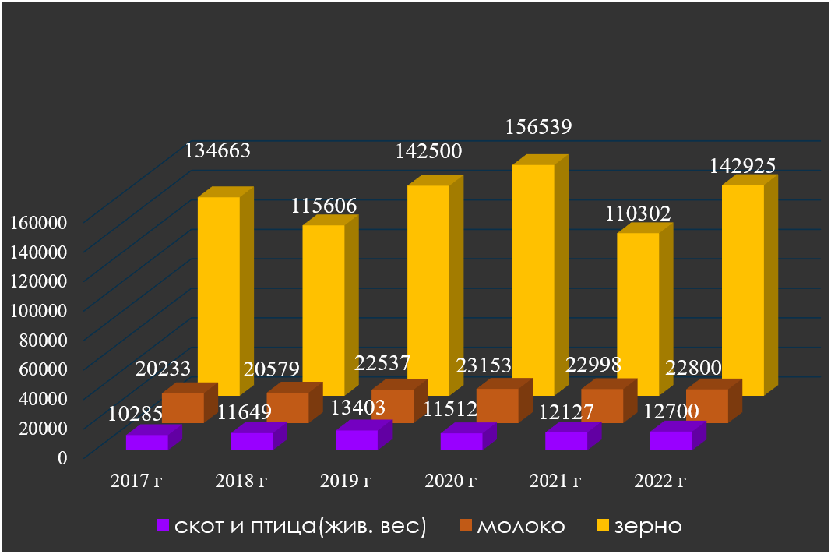

Доля сельскохозяйственной продукции, производимой КФХ, включая ИП и хозяйствами населения в общем объеме произведенной продукции в хозяйствах всех категорий в 2022г. составила 15,2 %, в том числе доля продукции К(Ф)Х, включая ИП - 9,0 %.
2022 год сложился неблагоприятным для сельхозтоваропроизводителей в плане ценовой ситуации, что не позволило нарастить общую прибыль и рентабельность отрасли. Получено прибыли до налогообложения (с учетом субсидий) в сумме 644,5 млн. рублей, что на 32,2 % ниже уровня 2021 года.
По данным сводной отчетности о результатах финансово-хозяйственной деятельности сельскохозяйственных организаций, рентабельность (с учетом субсидий), составила 20,7 %, что ниже показателя 2021 года на 9,4%. Без учета субсидий рентабельность составила 19,2 % ( в 2021 году - 28,0 %).

Уровень рентабельности от реализации основных видов сельскохозяйственной продукции за 2021 г. и 2022г.
Таблица 1
Наименование показателя | 2021 г. (отчет) | 2022г. (отчет) | Изменение
Продукция растениеводства
Зерно и семена зерновых и зернобобовых культур
Рентабельность продукции (без учета субсидий), % | 78,0 | 74,6 | -3,4
Сахарная свекла
Рентабельность продукции ( без учета субсидий), % | 60,0 | 36,1 | -23,9
Продукция животноводства
Молоко сырое коровье всех видов
Рентабельность продукции ( без учета субсидий), % | 32,7 | 39,3 | 6,6
Крупный рогатый скот
Рентабельность продукции ( без учета субсидий), % | -40,9 | -39,1 | 1,8
Птица всех возрастов
Рентабельность продукции ( без учета субсидий), % | -57,0 | -44,1 | 12,9
Яйца
Рентабельность продукции ( без учета субсидий), % | 39,9 | 10,6 | -29,3
*отчетные данные за 2021г и 2022 год включают в себя показатели товаропроизводителей , зарегистрированных как юридическое лицо.

Удельный вес прибыльных хозяйств в общей численности сельскохозяйственных организаций составляет 100 %.
Индекс производительности труда в сельхозпредприятиях (полный круг предприятий) к предыдущему году составил 122,5 %.

2.8. Торговля
Инфраструктура торговой сети Атяшевского муниципального района представлена 158 торговыми объектами с общей площадью 13,7 тыс. кв. м, торговой площадью – свыше 8,6 тыс. кв. м, из них 153 торговые точки – стационарные и 5 – нестационарных: 1 киоск от почтовой сети и 4 продовольственных павильона.
Обеспеченность площадью стационарных торговых объектов в расчете на 1 000 человек превышает норматив на 49%, и составляет 560 кв. м на 1 000 человек.
Объем розничного товарооборота за 2022 год составил 1 млрд. 648 млн. руб., темп – 104% (в расчете на 1 жителя – 105,1 тыс. руб., 13 место в республике).
В течение 2022 года открылись новые торговые объекты: магазин «Победа» (ООО «ТКЛето»), магазин «Fix price», продовольственный магазин ИП, создано всего 20 рабочих мест.
За последние 3 года заметно развивается конкуренция в сфере общественного питания района, в этой сфере действуют 9 субъектов малого бизнеса. Имеются 2 объекта быстрого питания. Функционирует фудтрак. Осуществляется доставка еды на дом.
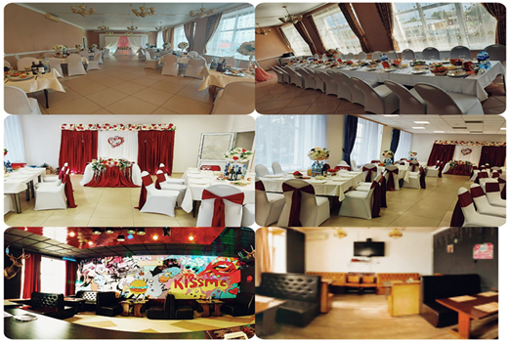
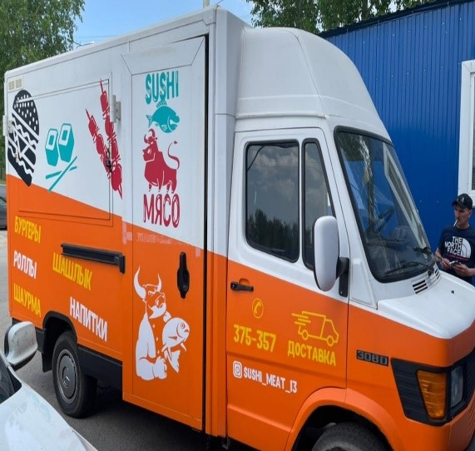
Оборот общественного питания составил за 2022 год 33,5 млн. рублей,
темп – 96,3 процента.

2.9. Здравоохранение и здоровье населения

В отчетном году медицинская помощь населению Атяшевского муниципального района оказывалась ГБУЗ РМ «Атяшевская РБ», которая включает в себя поликлинику на 250 посещений в смену, круглосуточный стационар на 43 коек (в течении 2022 года сокращено 12 коек круглосуточного стационара – 10 педиатрических, 2 гинекологические), 15 из которых койки для паллиативных больных, дневной стационар на 24 койки, а также 30 ФАПов, из которых 6 построено за последние 3 года.
4 ФАПа построено в рамках реализации Национального проекта «Здравоохранения» (на общую сумму 19,7 млн. руб., включая оборудование и мебель.), 1 - в рамках Государственной программы «Комплексное развитие сельских территорий» (2,8 млн. руб.), 1 ФАП в с. Лобаски построен в 2022 году на выделенные финансовые средства – гранта из федерального бюджета республиканскому бюджету за достижение показателей деятельности органов исполнительной власти субъектов РФ (7,4 млн. руб.). В 2022 году проведены ремонты помещений ФАП с. Сосуновка, с. Низовка.
Поставлено оборудование в рамках Национального проекта «Здравоохранение»: монитор пациента с принадлежностями, для реанимационного отделения, стоимостью 567 тыс. рублей, аппарат флюорографический цифровой «РЕНЕКС-Ф5000», стоимостью 6,5 млн. рублей.
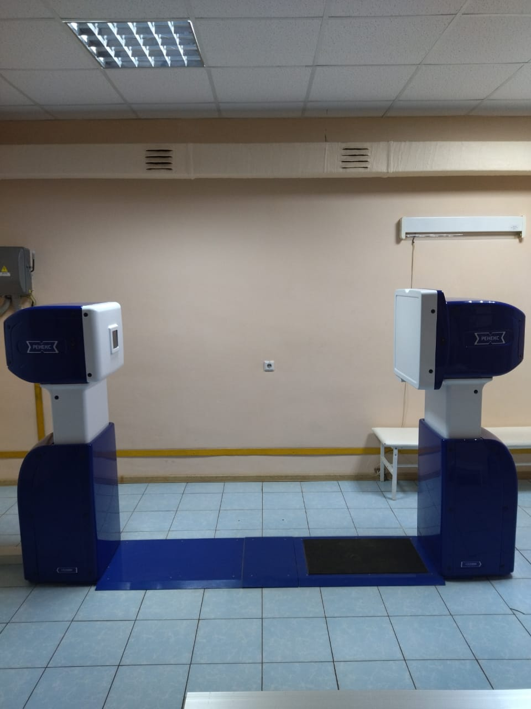 | 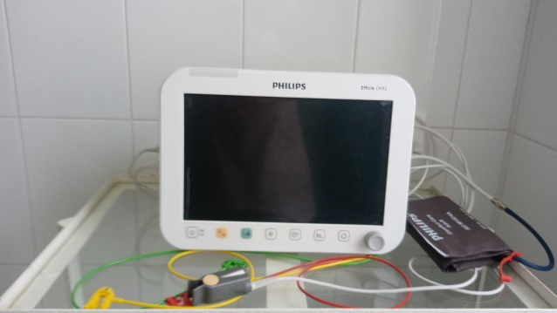

В отчетном году по программе «Земский доктор» трудоустроен врач-педиатр, по программе «Земский фельдшер» - фельдшер скорой помощи.
Доля детей первой и второй групп здоровья в общей численности обучающихся в муниципальных общеобразовательных учреждениях составила за 2022 год 92,3 %, значение показателя больше уровня 2020 года на 7,3 %, уровня 2021 года на 3,6 %, на 2023-2025 годы планируется рост показателя.

Раздел III. Дошкольное образование;

В районе работают 3 дошкольных образовательных организаций. Из них 2 - муниципальные бюджетные дошкольные образовательные учреждения, 1 - муниципальное автономное дошкольное образовательное учреждение - детский сад комбинированного вида с приоритетной реализацией одного направления развития детей (коррекция нарушений в речи) и 8 обособленных структурных подразделений. Образовательные организации, реализующие программы дошкольного образования посещают 434 воспитанника, что составляет 54,6% от общей численности детей дошкольного возраста, зарегистрированных в районе. Значение показателя больше уровня 2020 года на 1,8%, уровня 2021 года на 3,8%.
В настоящее время на муниципальном уровне отрегулированы Порядок комплектования и правила приема детей в дошкольные образовательные учреждения, сформирован банк данных по регистрации заявителей для постановки на очередь в детский сад в автоматизированной информационной системе «Е-услуги. Образование».
Проводимые мероприятия по созданию дополнительных мест в детских садах, внедрение таких форм дошкольного образования, как группы кратковременного пребывания на базе общеобразовательных учреждений, позволили добиться 100% охвата дошкольным образованием детей в возрасте от 3 - 7 лет.
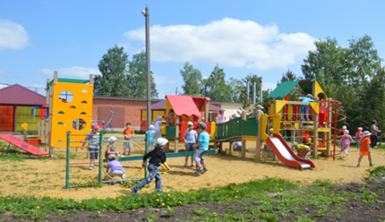
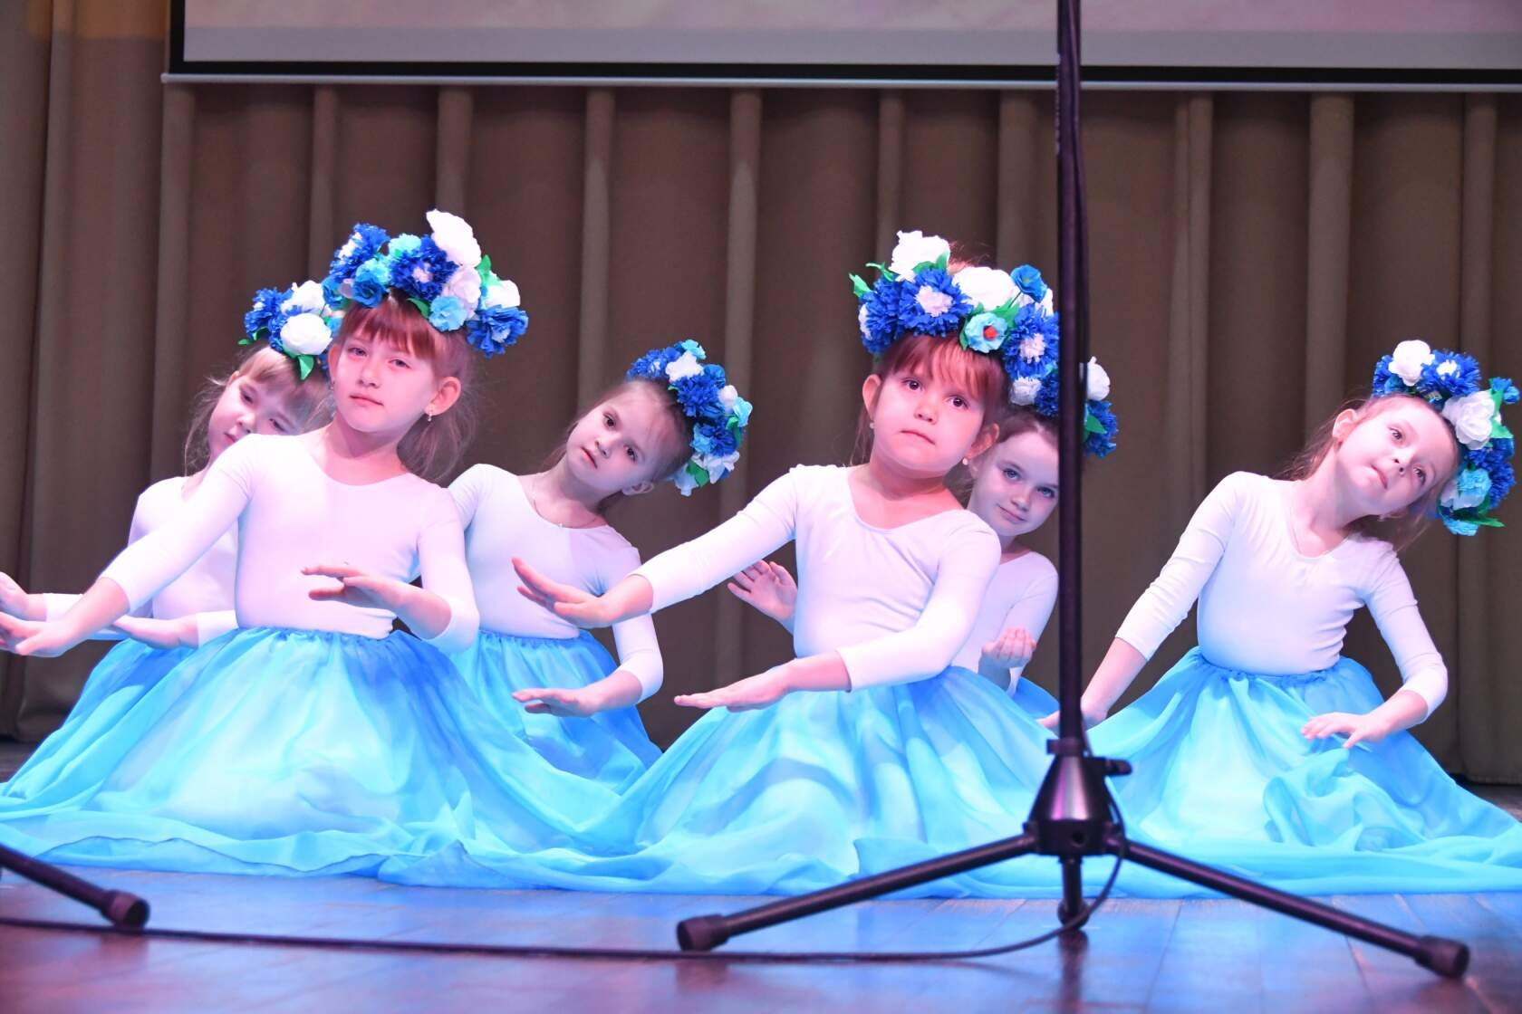
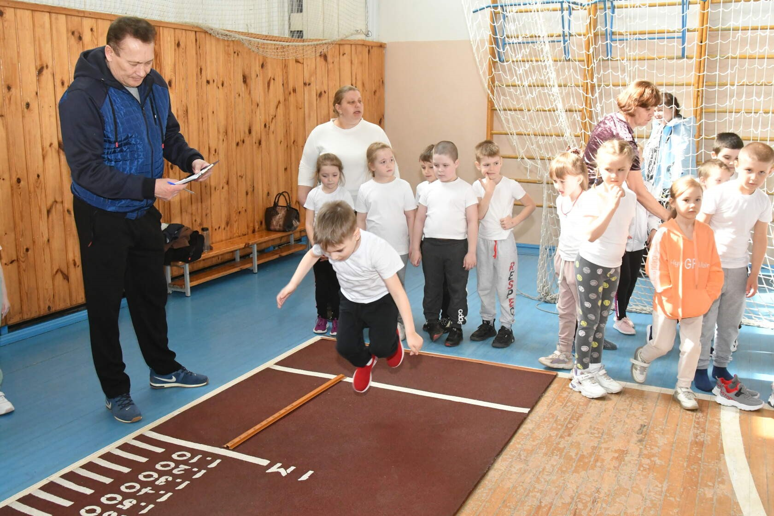

Отсутствует очередь в детский сад детей в возрасте от 1-7 лет, состоящих на учете для определения в муниципальные дошкольные образовательные учреждения.
В районе реализуются меры социальной поддержки граждан, имеющих детей дошкольного возраста. Родителям (законным представителям) предоставляется компенсация платы, взимаемой с родителей (законных представителей) за присмотр и уход за детьми: на первого ребенка – в размере 20% среднего размера родительской платы, на второго ребенка – в размере 50% среднего размера родительской платы, на третьего ребенка и последующих детей – в размере 70% среднего размера родительской платы.
МАДОУ «Атяшевский детский сад №1», МБДОУ «Атяшевский детский сад №2» продолжают работу в качестве региональной базовой площадки по реализации ФГОС ДО, а также являются Республиканской экспериментальной площадкой по апробации инновационной педагогической методики «Ранняя профориентация: технология и методика работы с детьми дошкольного возраста».
МАДОУ «Атяшевский детский сад №1», является опорной образовательной организацией Центра непрерывного повышения профессионального мастерства педагогических работников «Педагог – 13.ру» по направлению «Духовно-нравственное воспитание через взаимодействие с семьями воспитанников».
В дошкольных образовательных учреждениях отсутствует текучесть кадров, в том числе педагогических.
В связи с естественным износом зданий и с отсутствием капремонта дошкольных образовательных учреждений, в отчетном году «Доля муниципальных дошкольных образовательных учреждений, здания которых находятся в аварийном состоянии или требуют капитального ремонта, в общем числе муниципальных дошкольных образовательных учреждений» составила 33,3 %, возросла к уровню 2021 года на 25,3%. На 2023-2025 годы, в связи с отсутствием финансирования сохранится значения показателя.
Детские дошкольные учреждения района имеют хороший уровень материально-технического обеспечения, высокие показатели качества учебно-воспитательного процесса, большое разнообразие внедряемых педагогических программ и технологий.

Раздел IV. Общее и дополнительное образование;

Главная цель системы общего образования района заключается в обеспечении возможности каждому ребенку вне зависимости от места проживания и состояния здоровья получить качественное и доступное образование.
В районе функционируют 7 средних школ, 3 обособленных структурных подразделения и один филиал.
Обновление инфраструктуры школ значительно изменило технологии работы учителей. Нормой стало наличие нового оборудования, компьютеров, проекторов, интерактивных досок. В связи с этим задача педагогов - развивать дистанционные технологии обучения, шире использовать имеющиеся возможности, особенно это актуально для сельских школ.
Объективным показателем качества образования является показатель «Доля выпускников, не получивших аттестат о среднем (полном) общем образовании в общей численности выпускников». В 2022 году ЕГЭ сдавали 62 выпускника, из которых все 100 % получили аттестат о среднем (полном) общем образовании.
Обучение в общеобразовательных учреждениях района осуществляется только в первую смену.
В связи с естественным износом зданий и с отсутствием капремонта общеобразовательных учреждений, в отчетном году «Доля муниципальных общеобразовательных учреждений, здания которых находятся в аварийном состоянии или требуют капитального ремонта в общем количестве муниципальных общеобразовательных учреждений» составила 64 %, или осталась на уровне 2021 года. На 2023-2025 годы, в связи с капитальным и текущим ремонтом школ, планируется рост значения показателя.
Соответственно и значение показателя «Доля муниципальных общеобразовательных учреждений, соответствующих современным требованиям обучения, в общем количестве муниципальных общеобразовательных учреждений» составила в 2022 году 36 процентов или осталось на уровне 2021 года. На 2023-2025 годы, в связи с капитальным и текущим ремонтом школ, планируется рост значения показателя.
Показатель «Независимой оценки качества оказания услуг муниципальными организациями в сфере образования за счет бюджетных ассигнований бюджетов муниципальных образований (по данным официального сайта для размещения информации о государственных и муниципальных учреждениях в информационно-телекоммуникационный сети «Интернет») составил за 2022 год 88,97 баллов, что больше уровня 2020 года на 3,97 баллов и меньше уровня 2021 года на 2,58 баллов.
В районе функционируют два учреждения дополнительного образования детей: МБУДО «Атяшевский ДДТ» и Атяшевская ДЮСШ. Шесть общеобразовательных учреждений района имеют лицензии на предоставление услуг по дополнительному образованию.
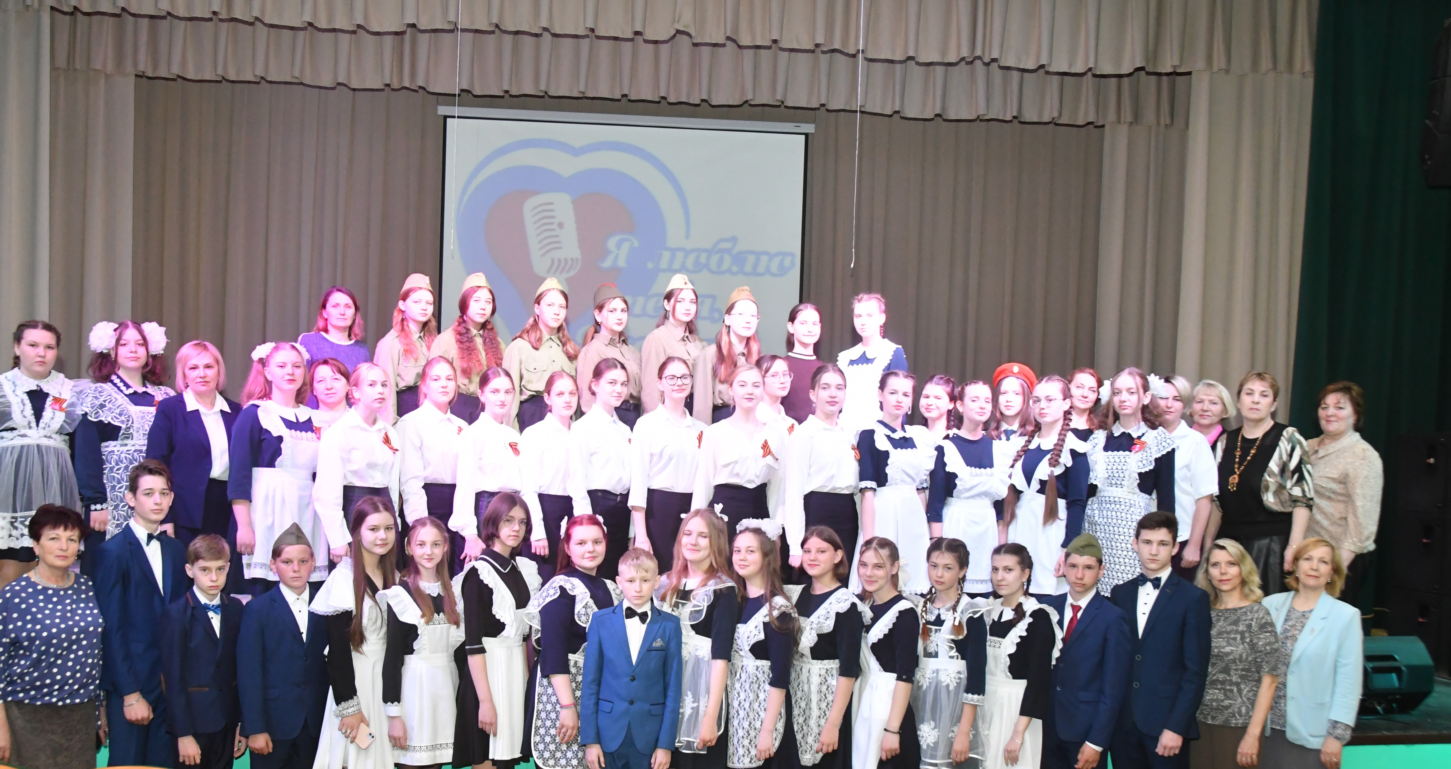
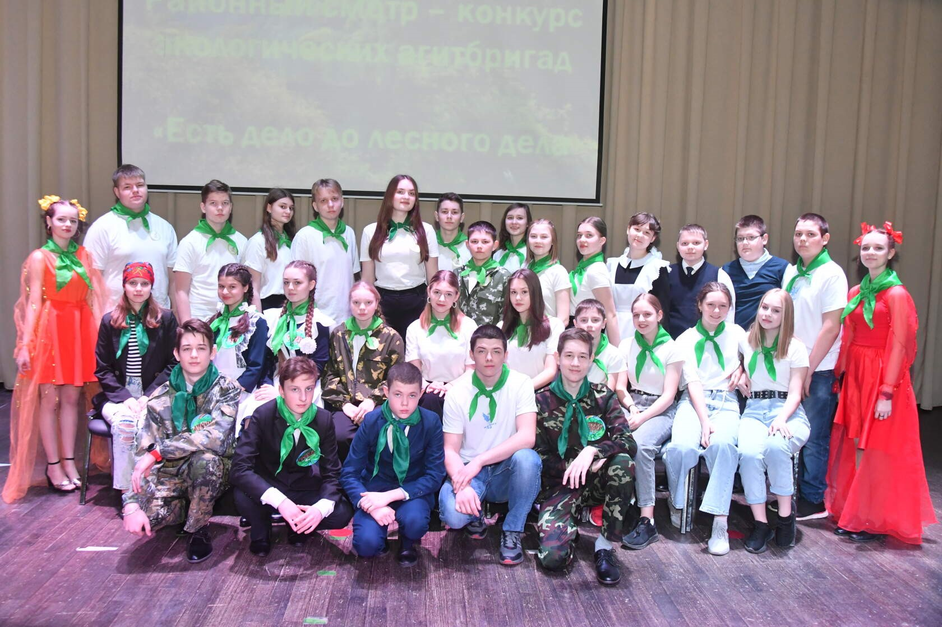
Показатель «Доля детей в возрасте 5 – 18 лет, получающих услуги по дополнительному образованию в организациях различной организационно – правовой формы и формы собственности, в общей численности детей данной возрастной группы» по итогам 2022 года составил 76,0 %, что на 3,5 % выше по сравнению с 2020 годом и на 2% больше уровня 2021 года. Задача - увеличить охват дополнительным образованием до 81,2%, в том числе за счет лицензировании программ дополнительного образования дошкольных учреждений района.

Результаты участия в различных конкурсах и соревнованиях говорят об улучшении качества дополнительного образования. Увеличилось число участников, победителей, призеров традиционных олимпиад, творческих проектов, конкурсов и акций разных уровней: Московский Международный форум «Одаренные дети – будущее России», Межрегиональный конкурс прикладного творчества «Параскева рукодельница», республиканский конкурс народной песни «Живи, народная душа!», конкурс патриотической песни «Я люблю тебя, Россия!», конкурс юных чтецов «Искусство слова», «Дерево профессий в моей семье и много др. Школьники активно участвуют в реализации проекта «Пушкинская карта».
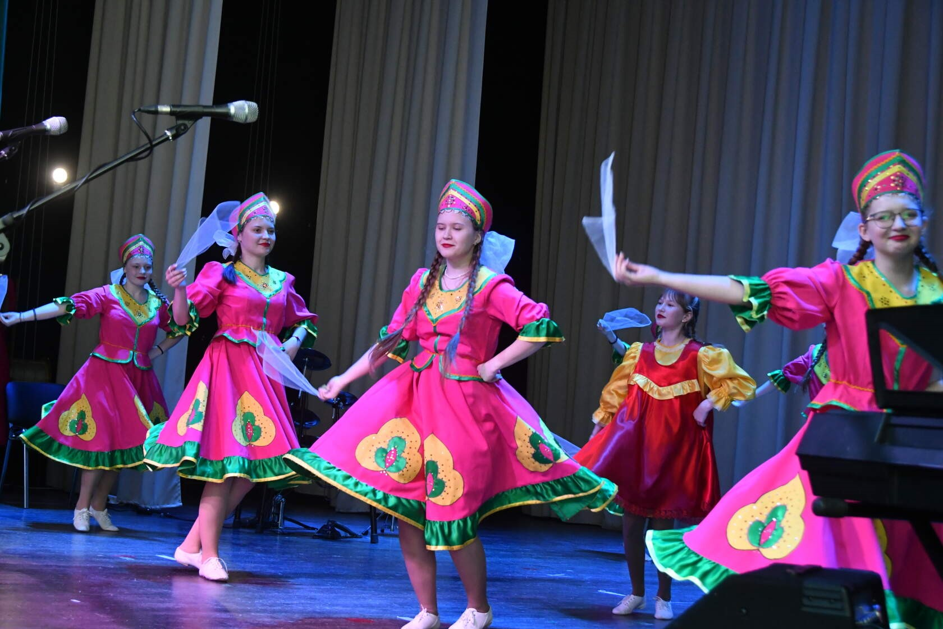
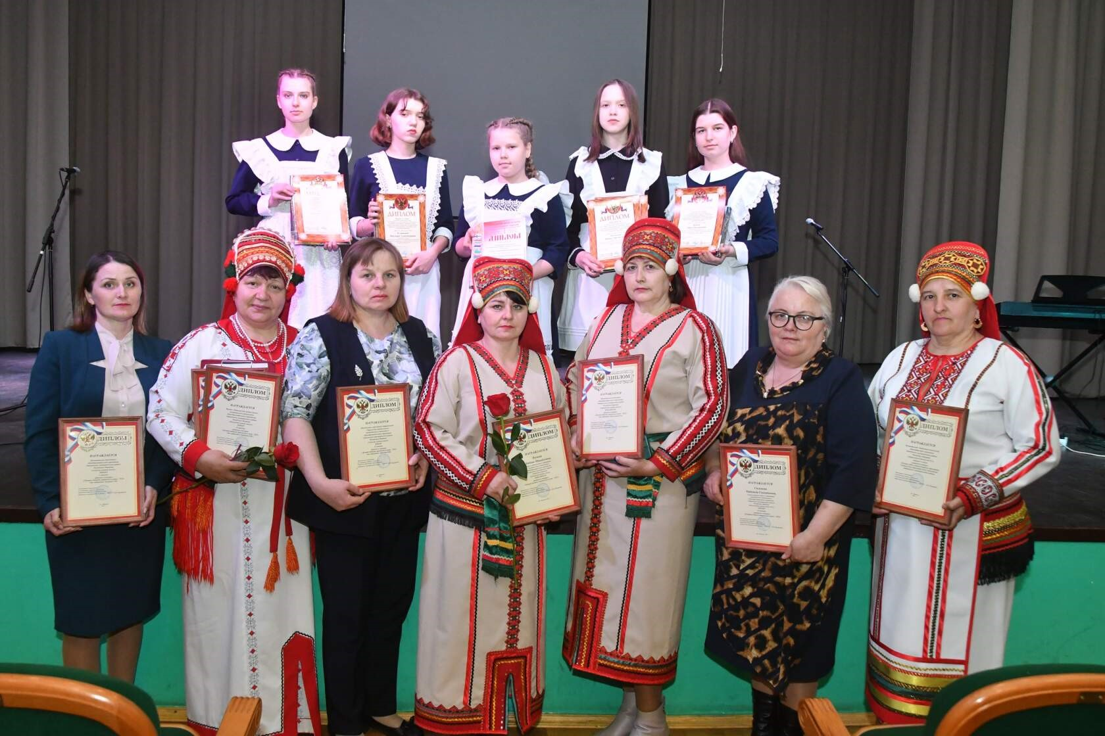
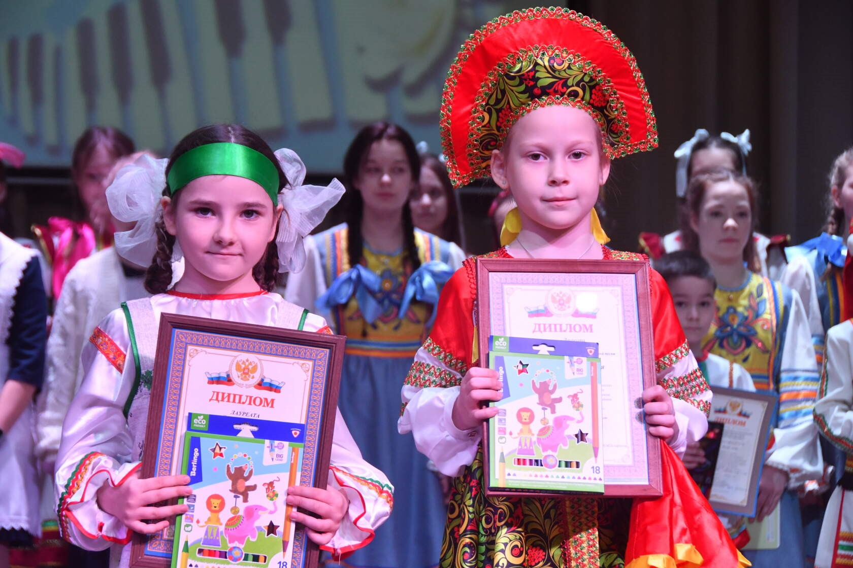

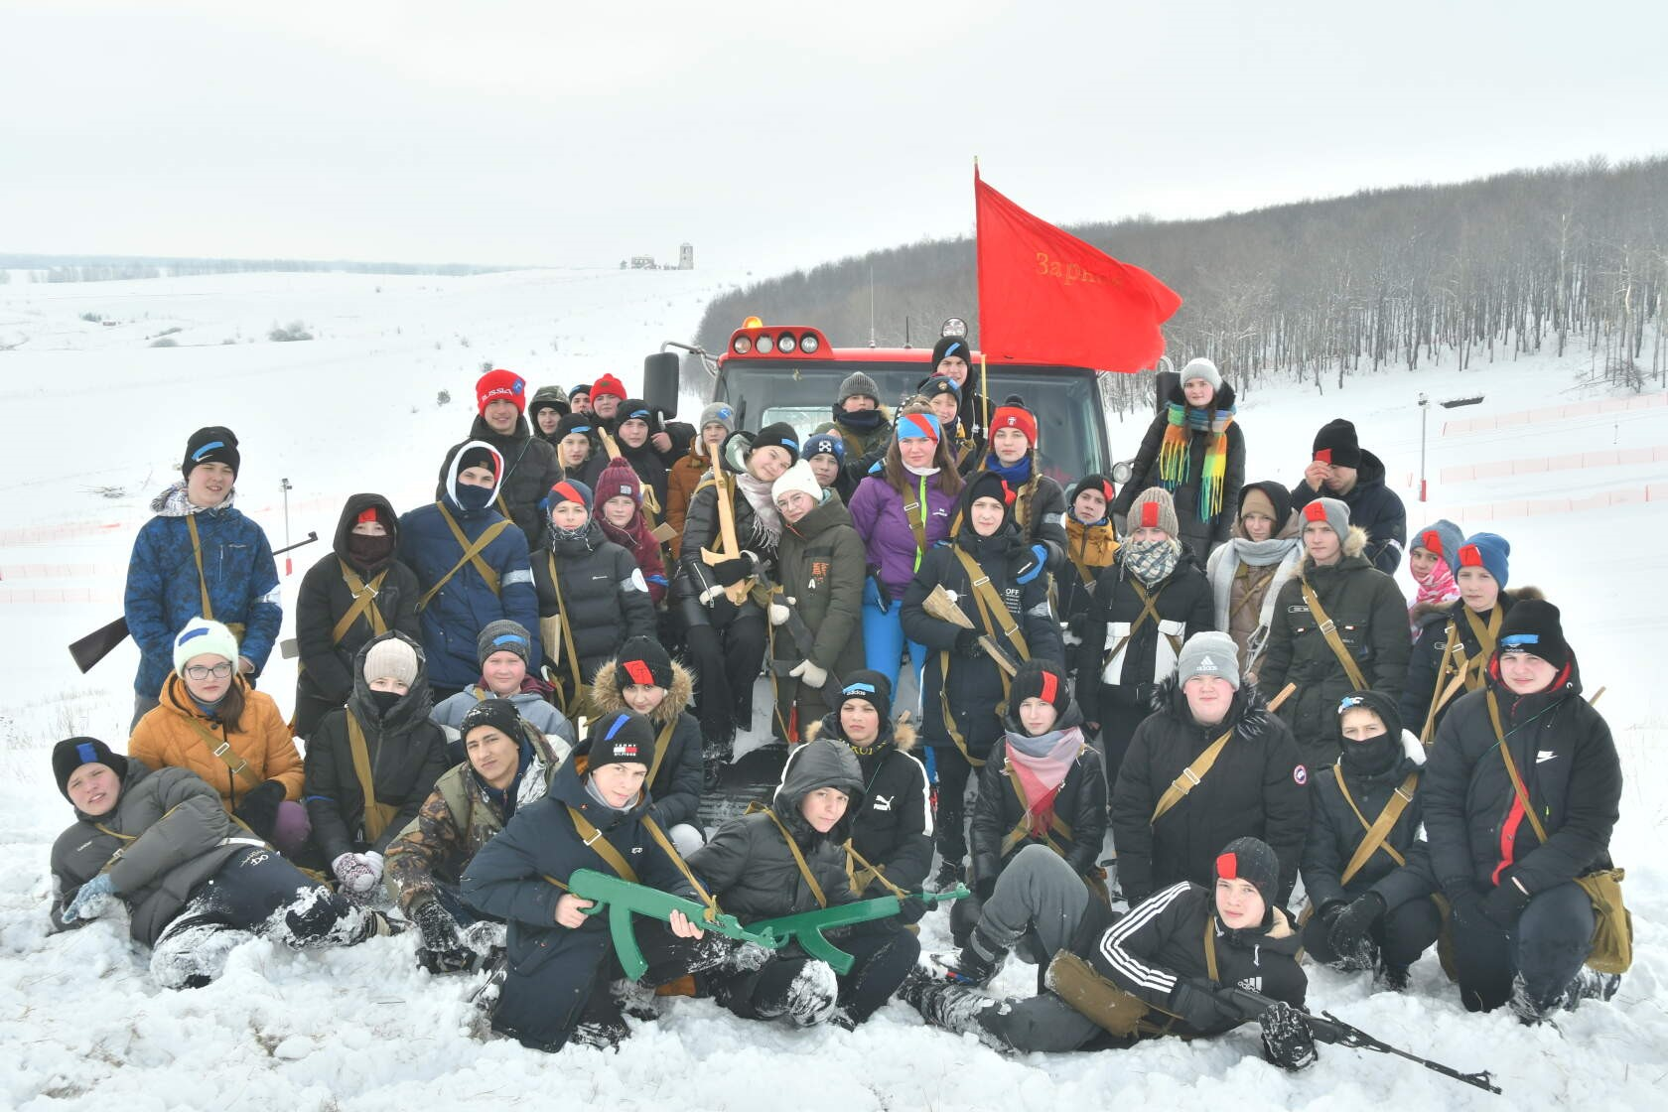
В районе проведены масштабные мероприятия по патриотическому воспитанию молодежи: «Движения юных патриотов», смотр строя песни «Защитники Отечества», военно – патриотическая игра «Зарница» в поддержку военнослужащих-участников СВО, открыты «Парты Героев». Во всех мероприятиях активное участие принимают юнармейцы, кадеты, поисковики района. Активно развивается «Движение первых».
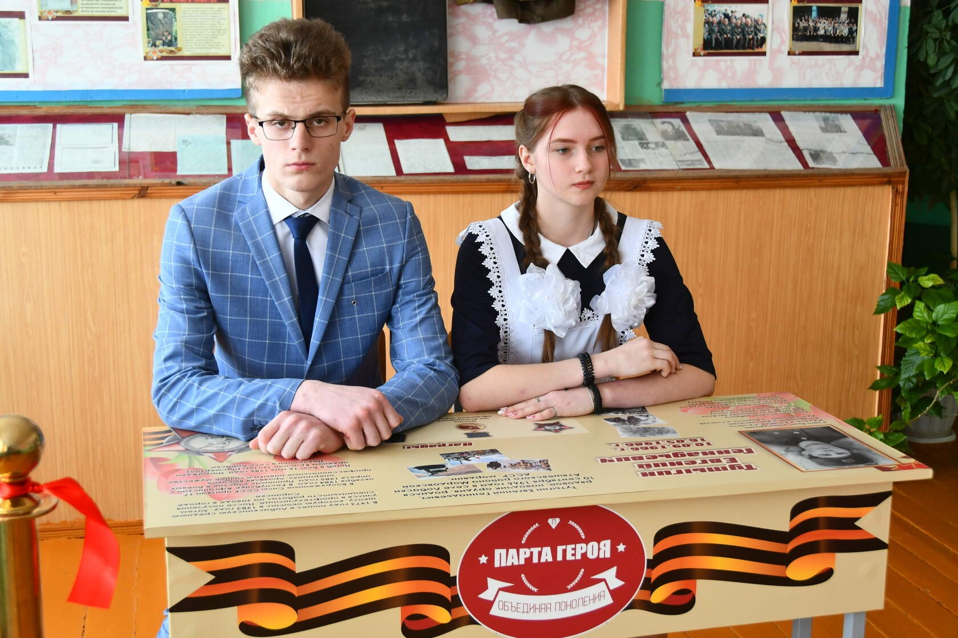
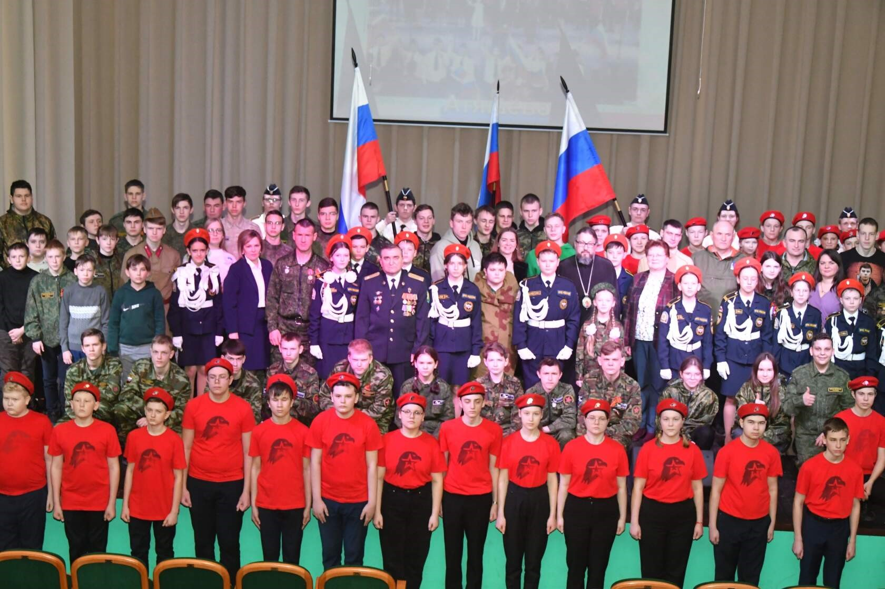

Для подрастающего поколения созданы все условия для укрепления здоровья, роста спортивного мастерства.
Деятельность спортивной школы направлена на обеспечение возможности получения дополнительного образования физкультурно – спортивной направленности, привлечение детей и подростков к систематическим занятиям физической культурой и спортом, достижению ими высоких спортивных результатов и волевых качеств, укрепление здоровья, формирование и пропаганда здорового образа жизни, а также выявлению и поддержке наиболее одаренных детей, оказанию им помощи в дальнейшем совершенствовании.
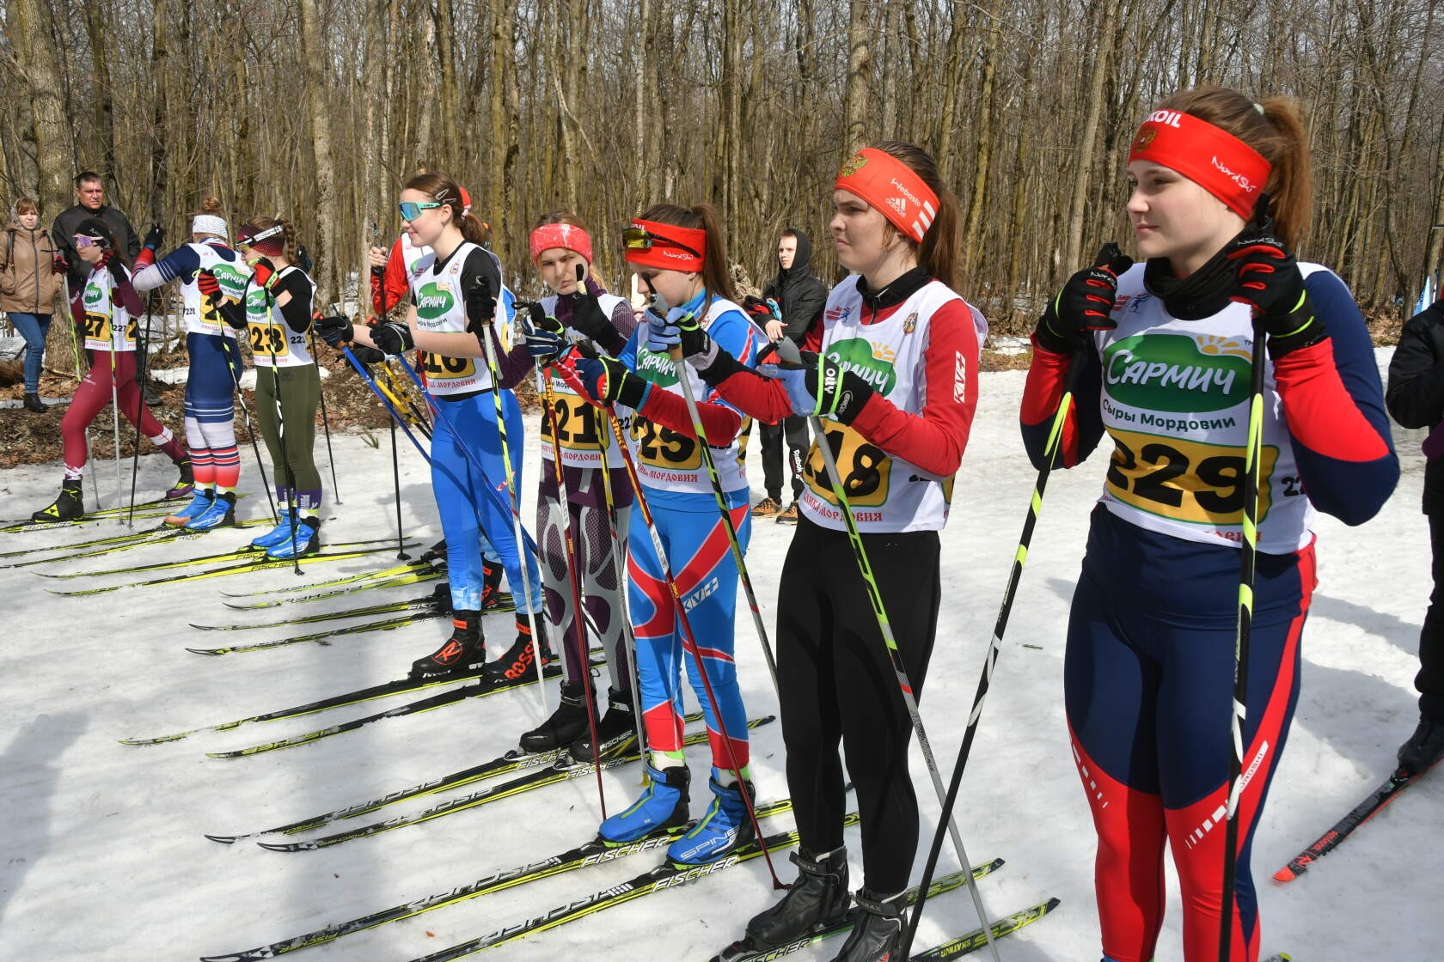
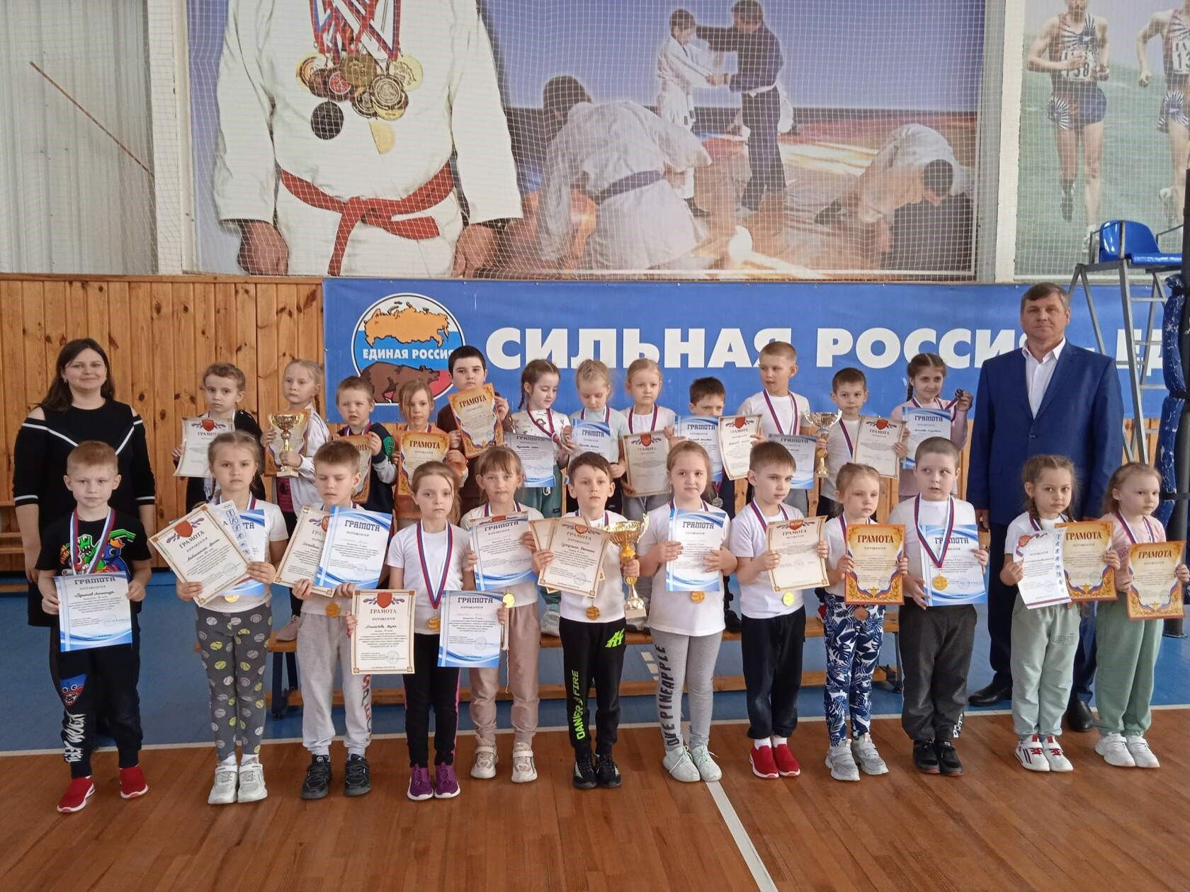
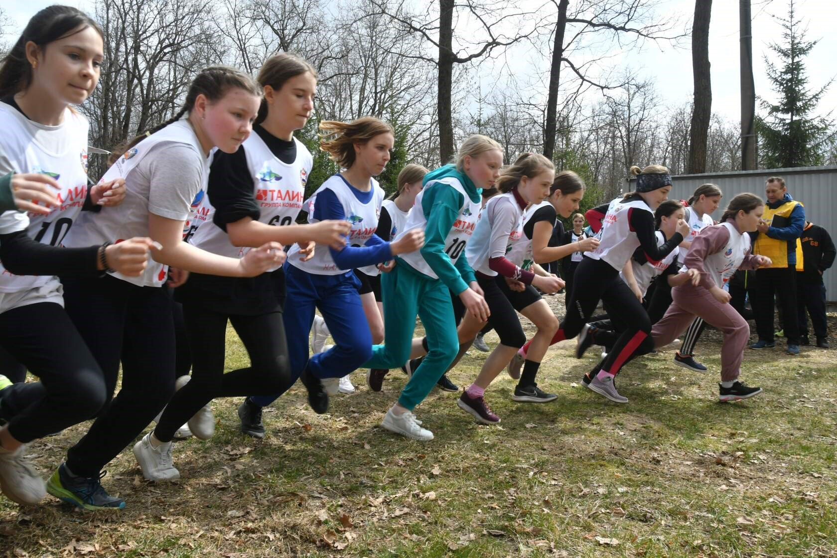

Воспитанники Атяшевской детско – юношеской спортивной школы высоких результатов достигли по легкой атлетике, вольной борьбе, волейболу, мини – футболу. 98,2 % воспитанников приняли участие в спортивных мероприятиях районного уровня, 68,4% - на региональном уровне и 21% - на федеральном уровне.
Расходы бюджета Атяшевского муниципального района Республики Мордовия на общее образование в расчете на одного обучающегося в муниципальных общеобразовательных учреждениях Атяшевского муниципального района Республики Мордовия по итогам 2022 года составили 138,2 тыс. рублей, что на 0,1 процента (0,2 тыс. рублей) выше уровня 2021 года и в сравнении с 2020 годом наблюдается увеличение значения данного показателя на 27,3 процента (29,6 тыс. рублей). Это связано с изменением расходов за счет средств субвенций, предоставляемых бюджету Атяшевского муниципального района Республики Мордовия из республиканского бюджета Республики Мордовия (в основном по субвенции на финансирование общеобразовательных учреждений, реализующих государственный стандарт общего образования). Также, следует отметить уменьшение контингента детей школьного возраста на 3,4 процента в 2022 году по сравнению с 2021 годом и на 8,7 процента в сравнении с 2020 годом. Кроме того, в 2021 году произошла оптимизация учреждений образования путем реорганизации МБОУ «Лобаскинская СШ» в структурное подразделение к МАОУ «Козловская СШ».
В 2023 году по сравнению с 2022 годом планируется увеличение значения показателя на 14,8 процента. На 2024-2025 гг. планируется снижение расходов на одного обучающегося по сравнению с 2022 годом на 5,7 и 9,9 процента. Это связано с уменьшением контингента детей школьного возраста на 4,7 процента в 2024 году по сравнению с 2022 годом и на 7,1 процента в 2025 году по сравнению с 2022 годом. Кроме того, в 2024 году планируется реорганизация МБОУ «Сабанчеевская ООШ» путем присоединения к МБОУ «Аловская СОШ».
Раздел V. Культура;
В отчетном году в Атяшевском муниципальном районе функционировало 25 сельских Домов культуры и клубов, в том числе МАУК «Центр национальной культуры и ремесел», агиткультбригада, 25 муниципальных библиотек (в том числе центральная районная библиотека, районная детская модульная библиотека), районный краеведческий музей, детская школа искусств.

Уровень фактической обеспеченности учреждениями культуры от нормативной потребности: клубами и учреждениями клубного типа, а также библиотеками, составил за отчетный год 100%, на 2023-2025гг. планируется сохранение значения показателя.

С введением в эксплуатацию в декабре 2021 года филиала Социальный Центр МАУК «Центр национальной культуры и ремёсел» Батушевский, произошло снижение значения показателя «Доля муниципальных учреждений культуры, здания которых находятся в аварийном состоянии или требуют капитального ремонта, в общем количестве муниципальных учреждений культуры» к показателю 2020 года на 1,7%, 2021 года на 1,7% и составил 40%. С проведением в 2023 году капитального ремонта здания филиала МАУК «Центр национальной культуры и ремесел» «Лобаскинский сельский дом культуры» планируется снижение показателя на 2024-2025гг. до 32%.

С проведением мероприятий по ремонту объектов культурного наследия снизилось значение показателя «Доля объектов культурного наследия, находящихся в муниципальной собственности и требующих консервации или реставрации, в общем количестве объектов культурного наследия, находящихся в муниципальной собственности» и составило за 2022 год 12,8%, на 2023-2025гг., с участием в федеральных и республиканских программах (проектах), планируется снижение показателя до 5,1%.
Кадровый состав МАУК «Центр национальной культуры и ремесел» и его филиалов насчитывает 47 работников.
В рамках реализации мероприятий регионального проекта «Творческие люди» национального проекта «Культура» растет количество волонтеров, всего в отряде 72 человека (за 2022 год рост составил 12 человек).
В целях повышения доступности посещения мероприятий, проводимых организациями культуры, в июне 2022 года муниципальное бюджетное учреждение культуры «Атяшевская центральная районная библиотека» присоединилась к программе «Пушкинская карта».
На протяжении 3 лет работает программа культурно-познавательного туристического маршрута «Атяшево – место, где живет любовь».
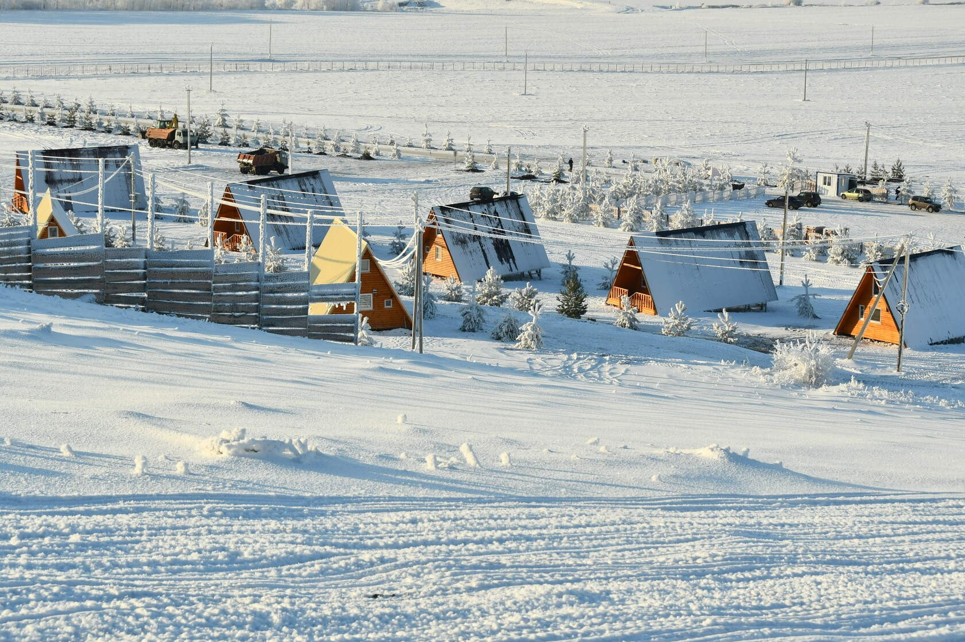
Особую роль в повышении привлекательности и узнаваемости района имеет горнолыжный центр Каменка ФСК Талина для организации активного отдыха. Создано 19 новых рабочих мест.
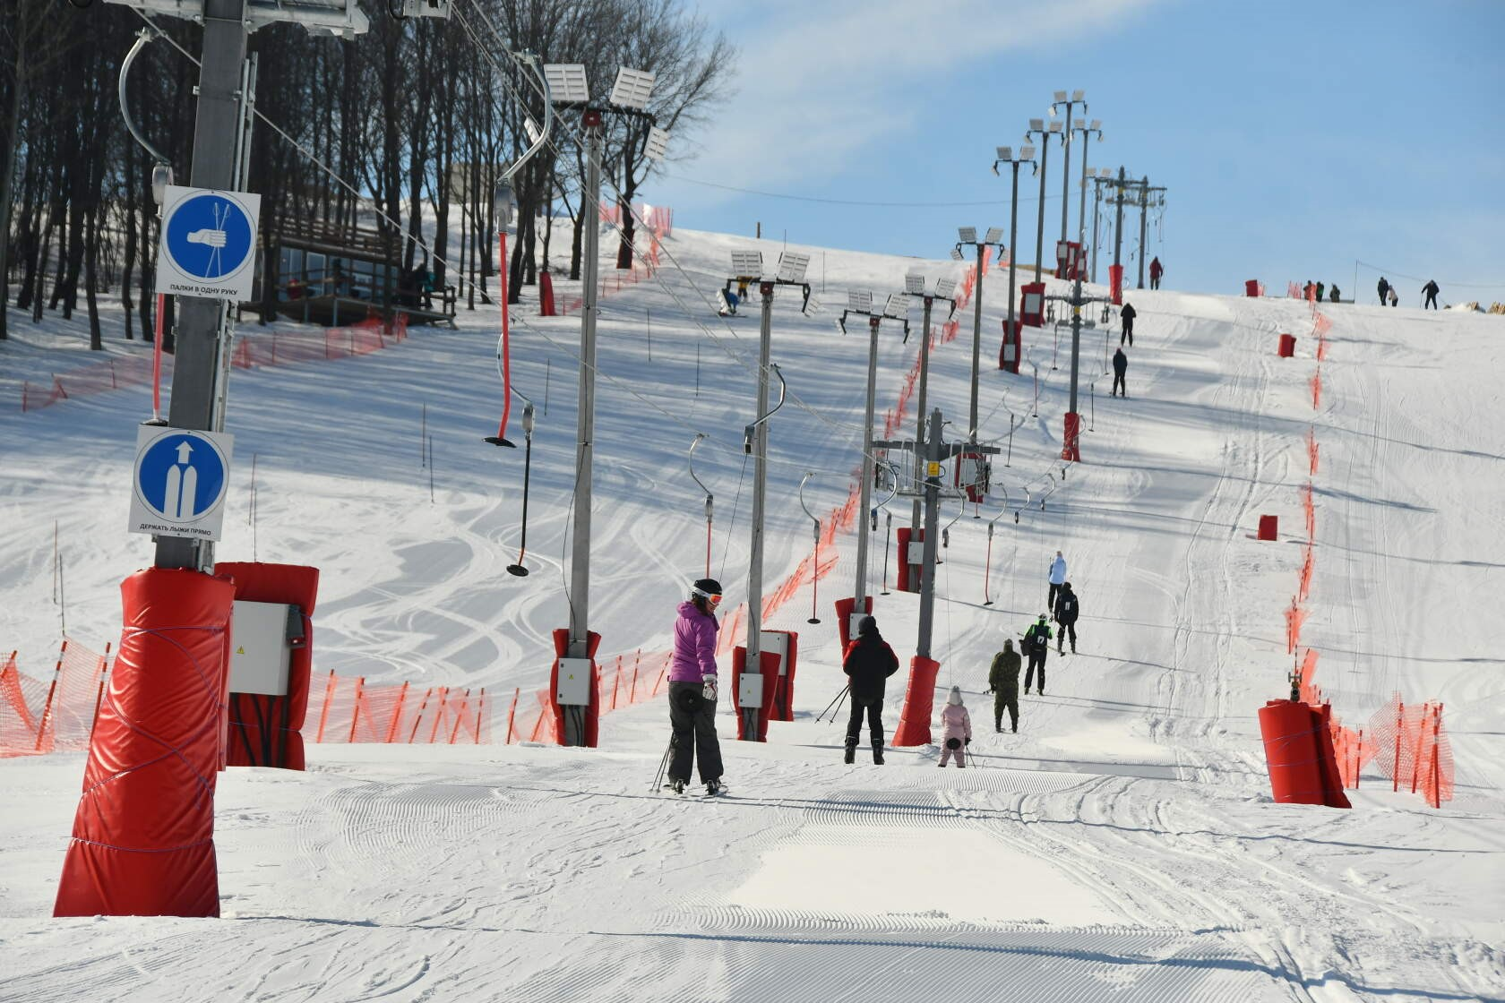

В 2022 г. действовали пять подъемников и семь трасс. Канатные дороги оснащены двухместными буксировочными устройствами и ночным освещением. Действует еще одна новая трасса для тюбинга. В среднем пропускная способность всех трасс составляет 1 500 человек в час.
Инвестором в 2022 году построено двухэтажное здание, на первом уровне которого разместилось кафе, на втором этаже – 6 гостиничных номеров. Вместимость жилого фонда 32 койки-места. Кроме этого построено 8 сосновых гостиничных домиков. Всего в центре одновременно могут проживать до 80 человек.
Еще одно нововведение – в центральной части комплекса возведен гастропаб. Построена отапливаемая дровами баня с парилкой. На пути к горнолыжному центру разместился гараж-музей с ретроавтомобилями.
Разработан этнографический маршрут. На территории Центра национальной культуры и ремесел расположен музейный комплекс «Мордовское (Эрзянское) Подворье», общей площадью 100 кв. м., который включает в себя здание крестьянской избы с атрибутами быта: баня, конюшня, колодец и приусадебное хозяйство. Здесь проводятся старинные свадебные обряды, посиделки, встречи гостей с дегустацией мордовских национальных блюд, народные праздники и другие гулянья.
К празднованию Всемирного дня туризма разработан ряд мероприятий:
- обзорная экскурсия по центру рп. Атяшево и районному краеведческому музею «Атяшево – место, где живет любовь»;
- в центре национальной культуры и ремесел проведен мастер-класс по созданию Атяшевского сувенира «Баягине» (колокольчик);
- в центральной библиотеке организовано виртуальное путешествие «Туристические тропы родного края».
На данном этапе идет разработка еще двух маршрутов:
- спортивно-оздоровительного – с посещением Горнолыжного центра «Каменка», но уже в летний период (купание в пруду, рыбалка, отдых, проведение фестивалей «Праздник православной культуры»);
- «Атяшевская земля православная» – с посещением храма Святого апостола Андрея Первозванного, Архиерейского подворья Никольской церкви, возрождающегося Богородице-Отрадного монастыря в с. Шейн-Майдан, храма конца XVII века и подземной церкви в с. Троицкое (Каменка).
Показатель «Независимой оценки качества оказания услуг муниципальными организациями в сфере культуры за счет бюджетных ассигнований бюджетов муниципальных образований (по данным официального сайта для размещения информации о государственных и муниципальных учреждениях в информационно-телекоммуникационный сети «Интернет») составил за 2022 год 84 балла.

Раздел VI. Физическая культура и спорт;

Физическая культура и спорт является одним из наиболее важных факторов укрепления и сохранения здоровья граждан.
В Атяшевском муниципальном районе созданы прекрасные условия для занятий спортом. На территории района функционирует физкультурно-оздоровительный комплекс, лыжная база в лесном массиве Птицесовхоза «Сараст», Ледовый дворец им. В.Г. Шувалова, в 2022 году введен в эксплуатацию плавательный бассейн «Каскад».

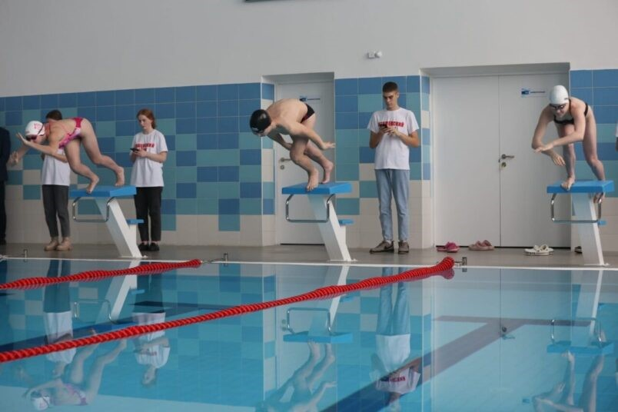
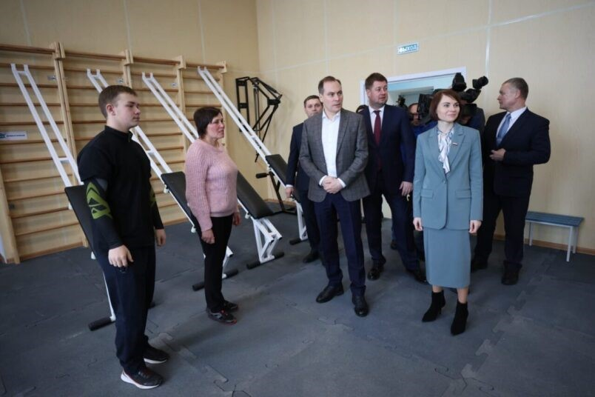
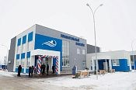
В сельских поселениях функционируют хоккейных кортов. В парке «Комсомольский» имеется тренажерная и спортивная площадки, плоскостные спортивные сооружения в с. Сабанчеево, в рамках региональной составляющей Федерального проекта «Спорт – норма жизни» и национального проекта «Демография» в рп. Атяшево установлена спортивная площадка для сдачи норм ГТО. Для занятия физической культурой и спортом поставлено оборудование и инвентаря в рамках реализации федерального проекта «Успех каждого ребенка» Национального проекта «Образование» по созданию новых мест (футбол, хоккей) в образовательных организациях Атяшевского муниципального района. Благодаря федеральной программе «Комплексное развитие сельских территорий» в 2022 году в поселке Атяшево появилась многофункциональная спортивная площадка для игры в мини-футбол, волейбол, баскетбол.
В отчетном году показатель «Доля населения, систематически занимающегося физической культурой и спортом» составил 51,7 %, что на 5,7 % больше по сравнению с 2020 годом и на 1,8 % в сравнении с 2021 годом. Доля обучающихся, систематически занимающихся физической культурой и спортом, в общей численности обучающихся составила в 2022 году 88,8%, что меньше уровня 2020 года на 0,9% и на 0,5% уровня 2021. Основная причина: снижение количества обучающихся, систематически занимающихся физической культурой и спортом, а также общей численности обучающихся.
На 2023-2025 гг. увеличение показателя запланировано за счёт пропаганды здорового образа жизни и активизации работы имеющихся спортивных сооружений.
В отчетном году проведено 5 республиканских и 31 районное спортивно – массовое мероприятие по таким видам спорта как: лыжные гонки, легкая атлетика, футбол, вольная борьба, волейбол, силовые виды спорта и мероприятия по сдаче норм ГТО, охвачено более 7 тыс. человек.
Спортсмены Атяшевского района приняли участие в 56 соревнованиях: 50 соревнований республиканского уровня, 6 всероссийского уровня.
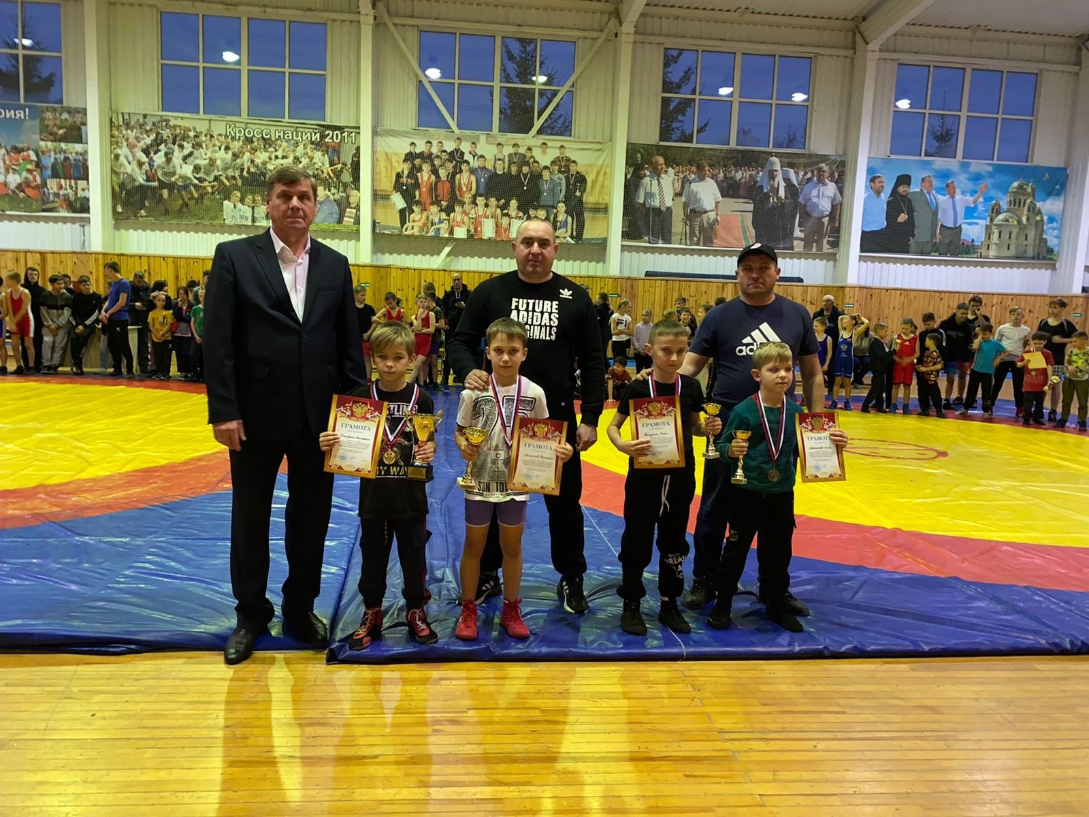
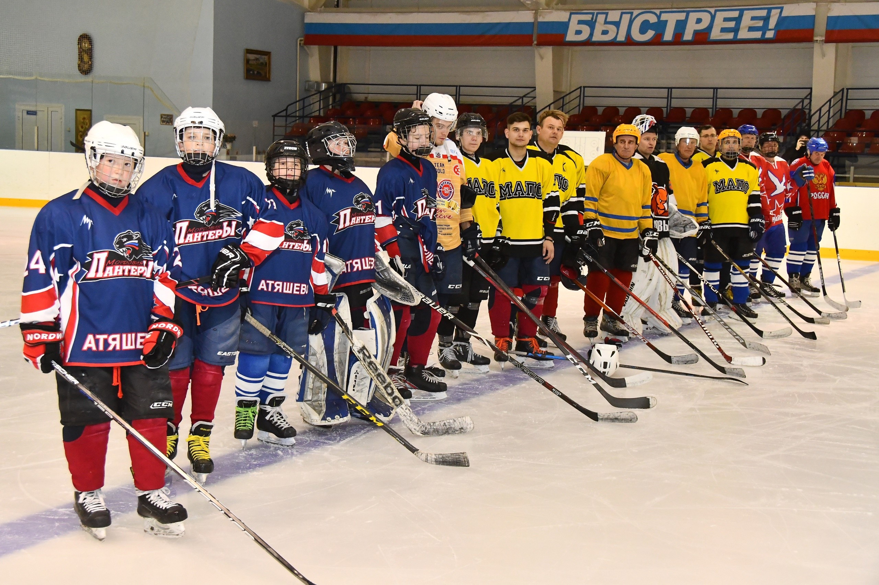
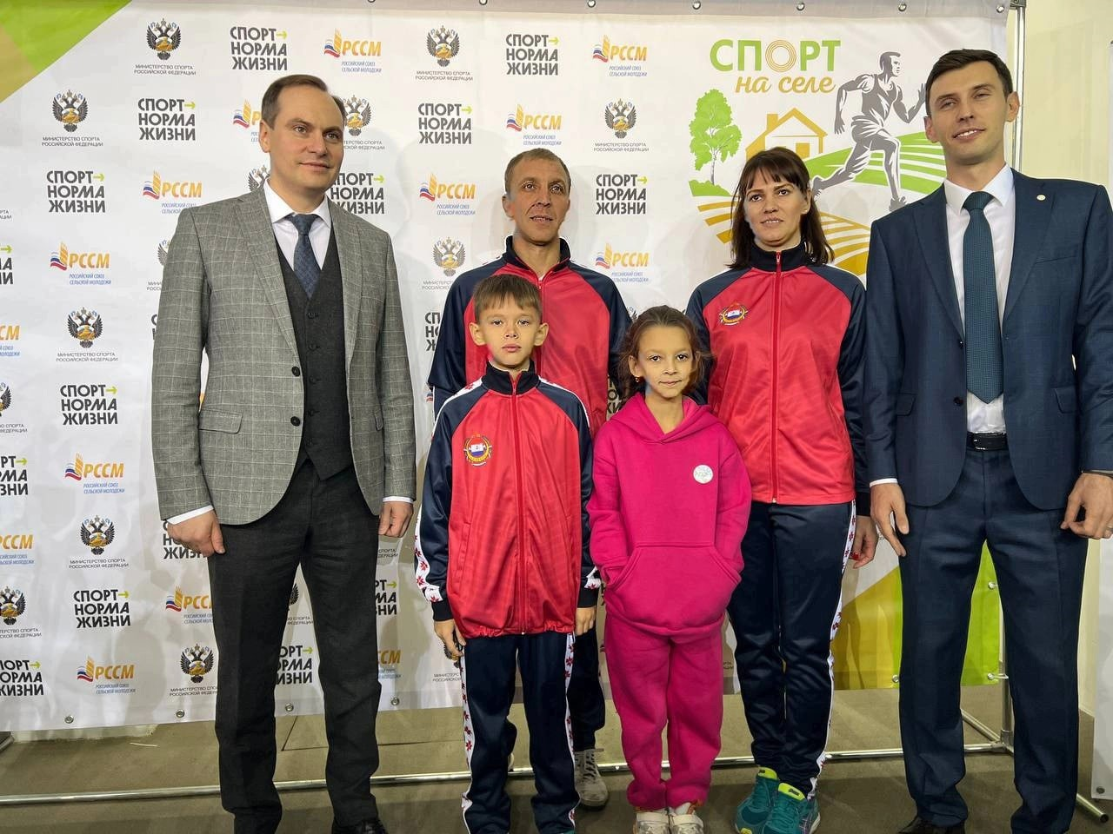
По итогам соревнований подготовлено: 392 чемпиона и 696 призеров районных соревнований, 49 чемпионов и 145 призеров республиканских соревнований и 8 призеров всероссийских соревнований.
Центром тестирования Всероссийского физкультурно-спортивного комплекса «Готов к труду и обороне» (ГТО) ведется целенаправленная работа по приему нормативов ГТО. В рамках Зимнего и Летнего фестиваля Всероссийского физкультурно-спортивного комплекса ГТО учащиеся образовательных школ района выполняли нормативы ГТО. Также ведется работа по привлечению максимального количества желающих сдать нормативы ГТО среди взрослого населения. Запланировано проведение Зимнего фестиваля ГТО среди всех категорий населения, сотрудников организаций и предприятий района. По итогам выполнения нормативов ГТО в 2022 году присвоено 128 знаков: 50 золотых значков, 51 серебряных значков, 27 бронзовых значков.

Раздел VII. Жилищное строительство и обеспечение граждан жильем;

За последние 3 года введено жилья – 14801 кв. м., в том числе в 2022г. – 1872 кв.м. За 2022 год общая площадь жилых помещений, приходящаяся в среднем на одного жителя, - всего, составила 36,3 кв. м., что меньше уровня 2020 года на 2,5 кв. м., уровня 2021 года – 3,9 кв. м., уменьшение произошло за счет снижения индивидуального жилищного строительства, отсутствия строительства за счет ипотечного кредитования.

Уменьшение общей площади жилых помещений, приходящаяся в среднем на одного жителя в 2022 году по сравнению с 2020 годом на 0,28 кв.м. и 2021 годом на 0,30 кв.м. произошло за счет снижения индивидуального жилищного строительства, отсутствия строительства за счет ипотечного кредитования (за 2020-2021гг. было выдано 30 льготных ипотечных кредитов на строительство (приобретение) жилья на сельских территориях на сумму 44,2 млн рублей, по ставке до 3% годовых). На прогнозный период также планируется рост показателя за счет реконструкции и строительства нового жилья.
За 2022 год на территории Атяшевского муниципального района для строительства было предоставлено 5 земельных участков общей площадью 14,76 га, из них для индивидуального строительства 2 земельных участка общей площадью 0,3 га, для иных целей земельные участки не предоставлялись. Это повлияло на рост значения показателя «Площадь земельных участков, предоставленных для строительства в расчете на 10 тыс. человек населения, - всего» к уровню 2020 года на 7,79 га и 2021 года на 7,11 га и составило в 2022 году 8,37 га.
В том числе земельных участков, предоставленных для жилищного строительства, индивидуального строительства и комплексного освоения в целях жилищного строительства значение показателя составило 0,17 га, что меньше уровня 2020 года на 0,22 га и 2021 года на 0,46 га, основная причина: снижение площади предоставления и рост количества населения по итогам переписи 2021 года.

Земельных участков, предоставленных для объектов жилищного строительства, иных объектов капитального строительства, в отношении которых с даты принятия решения о предоставлении земельного участка не было получено разрешения на ввод в эксплуатацию в течении 3 лет и 5 лет соответственно, в Атяшевском муниципальном районе по состоянию на конец 2022 года не имеется.

Раздел VIII. Жилищно-коммунальное хозяйство;
В 2022 году на территории Атяшевского муниципального района осуществляли свою деятельность 7 организаций коммунального комплекса. В том числе 6 из них, что составляет 85,7%, организации, участие Республики Мордовия и (или) органов местного самоуправления Атяшевского муниципального района в уставном капитале которых составляет не более 25 процентов:
ПАО «Мордовская энергосбытовая компания» – передача электроэнергии;
ООО «Системы жизнеобеспечения РМ» – передача электроэнергии;
ООО «Газпром межрегионгаз Саранск» – поставка газообразного топлива;
ООО «Изотерма» – теплоснабжение;
ООО «Теплоснаб» - теплоснабжение;
ООО «РЕМОНДИС Саранск» – сбор и вывоз ТКО.
Организация, осуществляющая свою деятельность на территории Атяшевского муниципального района со 100% участием органов местного самоуправления - Муниципальное предприятие Атяшевского городского поселения Атяшевского муниципального района Республики Мордовия «Жилищно-коммунальное хозяйство» (Атяшевское МП «ЖКХ») оказывает услуги - водоснабжение, водоотведение, очистка сточных вод, содержание жилья, благоустройство территории.
В 2013 году была проведена работа по поставке на государственный кадастровый учет всех земельных участков, на которых расположены многоквартирные дома.
Значение показателя «Доля многоквартирных домов, в которых собственники помещений выбрали и реализуют один из способов управления многоквартирными домами, в общем числе многоквартирных домов, в которых собственники помещений должны выбрать способ управления данными домами» составило в 2022 году 97%, что меньше уровня 2020 года на 3%, уровня 2021 года на 3%. Снижение произошло в связи с тем, что из 65 многоквартирных домов расположенных на территории Атяшевского муниципального района собственники 49 многоквартирных домов выбрали управляющую компанию Муниципальное предприятие Атяшевского городского поселения Атяшевского муниципального района «Жилищно-коммунальное хозяйство», собственники 14-ти многоквартирных домов выбрали непосредственное управление собственниками, собственники 2-х многоквартирных домов не выбрали способ управления, так как в них проживают жители по 1 семье. В 2023 году планируется провести открытый конкурс по отбору управляющей организации.
В 2022 году проведено благоустройство дворовой территории многоквартирного дома № 18 микрорайона № 2 в р.п. Атяшево. Стоимость проекта составила 4 985,59 тыс. рублей (региональный проект «Формирование комфортной городской среды» национальный проект «Жилье и городская среда»).
Планомерно проводится работа по улучшению жилищных условий граждан состоящих на учете в качестве нуждающихся в улучшении жилищных условий. На учете в качестве нуждающихся в жилых помещениях на конец 2021 года состояли 942 человека (325 семей). Получили жилые помещения и улучшили жилищные условия в 2022 году 159 человек (48 семей), в том числе:
9 человек (2 семьи) - в рамках мероприятия по обеспечению жильем молодых семей ведомственной целевой программы «Оказание государственной поддержки гражданам в обеспечении жильем и оплате жилищно-коммунальных услуг» государственной программы РФ «Обеспечение доступным и комфортным жильем и коммунальными услугами граждан РФ»;
9 человек (2 семьи) - в рамках государственной программы РФ «Комплексное развитие сельских территорий»;
4 человека (2 семьи) получили социальные выплаты за счет средств республиканского бюджета Республики Мордовия в соответствии с Положением о предоставлении гражданам социальных выплат на строительство, реконструкцию, приобретение жилья, оказание содействия в индивидуальном жилищном строительстве в Республике Мордовия, утвержденным Постановлением Правительства Республики Мордовия от 16.01.2008 №7.
2 сиротам предоставлены жилые помещение специализированного жилищного фонда для детей-сирот и детей, оставшихся без попечения родителей;
135 человек (40 семей) улучшили жилищные условия за счет собственных средств, по ипотечному кредитованию или иным способом.
Соответственно, доля населения, получившего жилые помещения и улучшившего жилищные условия в отчетном году, в общей численности населения, состоящего на учете в качестве нуждающегося в жилых помещениях в 2022 году составила 16,9%, что на 0,3% выше уровня 2020 года и ниже на 0,2% уровня 2021 года. На 2023-2025 гг. планируется рост показателя, но следует отметить, что значение показателя во многом зависит от объема бюджетных средств, направленных на финансирование мероприятий по улучшению жилищных условий граждан в рамках федеральных и региональных проектов (программ).

Раздел IX. Организация муниципального управления

Уровень социально-экономического развития, качество жизни населения в целом и конкретных граждан в значительной степени определяются уровнем компетентности управленческой команды муниципального уровня, их способностью осуществлять активную, последовательную, ответственную

управленческую деятельность.
В 2022 году в Администрацию Атяшевского муниципального района поступило 145 письменных обращений граждан, что на 35 обращений больше по сравнению с 2021 годом.
Через вышестоящие органы поступило - 86 обращений (за 2021 г. – 69):
- Администрация Главы Республики Мордовия и Правительства Республики Мордовия – 63 обращения (за 2021 г. – 42):
- Министерство лесного хозяйства и природопользования Республики Мордовия -3 обращения;
- Министерство ЖКХ, энергетики и гражданской защиты Республики Мордовия -4 обращения ( за 2021 г.-10);
- Министерство финансов Республики Мордовия - 1 обращение;
- Управление Федеральной службы по надзору в сфере защиты прав потребителей и благополучия человека по Республике Мордовия - 1 обращение (за 2021 г. -1);
- Аппарат Полномочного Представителя Президента РФ в Республике Мордовия – 1 обращение ( за 2021 г.-2);
- Уполномоченный по правам ребенка в Республике Мордовия –2 обращения (за 2021-1обращение) ;
- Прокуратура Атяшевского района – 5 обращений;
- ООО «Народный Фронт» «За Россию»- 1 обращение;
- Депутат Государственной Думы РФ Ю.В. Оглоблина – 1 обращение;
- Государственное Собрание Республики Мордовия – 1 обращение;
- Администрация г.о. Саранск Республики Мордовия – 1 обращение;
- Управление Федеральной Антимонопольной службы Республики Мордовия – 1 обращение;
- Всероссийская Политическая Партия «Единая Россия -1 обращение;
- Напрямую, непосредственно от заявителя поступило - 59 обращений (за 2021 г. - 49);
- Коллективных обращений – 25 (за 2021 г.-19).
Обращения в 2022 году поступали от жителей Московской области, Тульской области, Хабаровского края, г. Москва, г. Смоленск, г. Волжский, г. Севастополь, г. Рузаевка г. Таганрог, г. Архангельск, г. Саранск, г. Кемерово,, г. Краснослободск, Атяшевского городского поселения, Атяшевского сельского поселения, Аловского сельского поселения, Большеманадышского сельского поселения, Козловского сельского поселения, Киржеманского сельского поселения, Сабанчеевского сельского поселения.
При анализе тематики обращений 2022 года, следует отметить, что актуальными для жителей района являются вопросы:
- дорожное строительство – 31 обращение (21% от общего числа);
- улучшение жилищных условий – 16 обращений (11% от общего числа);
- социальные вопросы - 24 обращения (16 % от общего числа);
- земельные вопросы - 15 обращений (10% от общего числа);
В общей сложности обращения по этим темам составили (59% от общего количества обращений граждан).
Обращения, содержащие вопросы, решение которых не входит в компетенцию Администрации Атяшевского муниципального района, направлены в течение 7 дней со дня регистрации в соответствующий орган или должностному лицу.
По итогам рассмотрения обращений приняты положительные решения по 21 обращению, по 122 обращениям - даны разъяснения, не поддержано – 2 обращения.
В 2022 году на приеме у должностных лиц Администрации Атяшевского муниципального района, уполномоченных вести прием граждан побывали -13 человек.
Самыми актуальными вопросами являются: водоснабжение, трудоустройство, оказание материальной помощи, жилищный вопрос, ремонт дорог и другие. На все вопросы были даны ответы и рекомендации, проведена консультация.
Официальный сайт органов местного самоуправления Атяшевского муниципального района функционирует для расширения взаимодействия администрации с жителями, организациями независимо от форм собственности, дальнейшей интеграции в российское и мировое информационное пространство. Информация, размещаемая на сайте, имеет официальный статус, является публичной и бесплатной, обновление происходит еженедельно, новостная лента обновляется ежедневно.
В 2022 году в МФЦ функционировали 5 окон приема и выдачи документов. Для удобства жителей Атяшевского муниципального района в двух сельских поселениях – Аловском и Атяшевском работали территориально обособленные структурные подразделения МФЦ.
Показатель «Доля основных фондов организаций муниципальной формы собственности, находящихся в стадии банкротства, в основных фондах организаций муниципальной формы собственности (на конец года по полной учетной стоимости)» на протяжении всего периода равен нулю. Организаций муниципальной формы собственности, находящихся в стадии банкротства на территории Атяшевского муниципального района не имеется.
Согласно данным бухгалтерского учета по состоянию на 01.01.2023 г. на территории района объектов незавершенного в установленные сроки строительства, осуществляемого за счет средств бюджета муниципального района, не имеется.
По состоянию на 01 января 2020 года образовалась просроченная кредиторская задолженность по начислениям на оплату труда по осуществлению государственных полномочий Республики Мордовия по обеспечению государственных гарантий реализации прав на получение общедоступного и бесплатного начального общего, основного общего, среднего общего образования в муниципальных общеобразовательных организациях, обеспечение дополнительного образования детей в муниципальных общеобразовательных организациях, включая расходы на оплату труда, приобретение учебников и учебных пособий, средств обучения, игр, игрушек (за исключением расходов на содержание зданий и коммунальных услуг). Аналогичная ситуация сложилась на 01 января 2022 года. Доля просроченной кредиторской задолженности по оплате труда (включая начисления на оплату труда) муниципальных учреждений в общем объеме расходов Атяшевского муниципального района на оплату труда (включая начисления на оплату труда) составила в 2020 году 0,6 %, в 2022 году – 0,3 %. На 01 января 2023 года просроченная кредиторская задолженность отсутствует.
Расходы бюджета Атяшевского муниципального района Республики Мордовия на содержание работников органов местного самоуправления в расчете на одного жителя района в 2022 году уменьшились по сравнению с 2021 годом на 107,1 руб. или на 3,9 процента. Основной причиной уменьшения является рост показателя численности населения с 15890 человек в 2021 году до 17630 человек в 2022 году.
Кроме того, в бюджет Атяшевского муниципального района Республики Мордовия в 2022 году поступили межбюджетные трансферты на поощрение достижения наилучших показателей деятельности органов местного самоуправления и поощрение достижения наилучших результатов по увеличению налогового потенциала муниципального образования, часть из которых направили на оплату труда.
В планируемом периоде 2023-2025 годов плановые показатели расходов бюджета Атяшевского муниципального района Республики Мордовия на содержание работников органов местного самоуправления в расчете на одного жителя имеют тенденцию к снижению и составили в 2023 году 2998,8 руб., в 2024 году 2034,5 руб., а в 2025 году 1871,8 руб. Причинами сокращения указанных расходов является оптимизация структуры органов местного самоуправления.
Решением Совета депутатов Атяшевского муниципального района от 21 января 2011 года №2 утверждена Схема территориального планирования Атяшевского муниципального района. Решением Совета депутатов Атяшевского муниципального района от 03 февраля 2023 года №11 утверждены изменения в Схему территориального планирования Атяшевского муниципального района. В поселениях Атяшевского муниципального района имеются утвержденные генеральные планы, правила землепользования и застройки.
Показатель среднегодовая численность постоянного населения по итогам переписи 2021 года составил 17,6 тыс. человек, что больше уровня 2020 года на 1,3 тыс. человек, уровня 2021 года на 1,7 тыс. человек.
По результатам мониторинга ГКУ Республики Мордовия «Научный центр социально-экономического мониторинга» удовлетворенность населения деятельностью органов местного самоуправления в 2022 году составила 81,8%, что выше показателя 2021 года на 0,5%. Общественное мнение – это своего рода показатель оценки местным сообществом профессионализма деятельности органов местного самоуправления. Поэтому на прогнозный период 2023 – 2025 годы планируется рост показателя за счет повышения эффективности работы органов местного самоуправления района.

9.1. Налоговые и неналоговые доходы
Доля налоговых и неналоговых доходов в общем объеме собственных доходов без учета субвенций уменьшилась в отчетном периоде на 17,5 процента по сравнению с 2020 годом и на 13,7 процента по сравнению с 2021 годом и составила 30,7 процента. Причиной снижения явился опережающий рост объема межбюджетных трансфертов без учета субвенций в сравнении с ростом объема налоговых и неналоговых доходов.
Диаграмма №8
Доходная часть консолидированного бюджета
Атяшевского муниципального района, млн. руб.
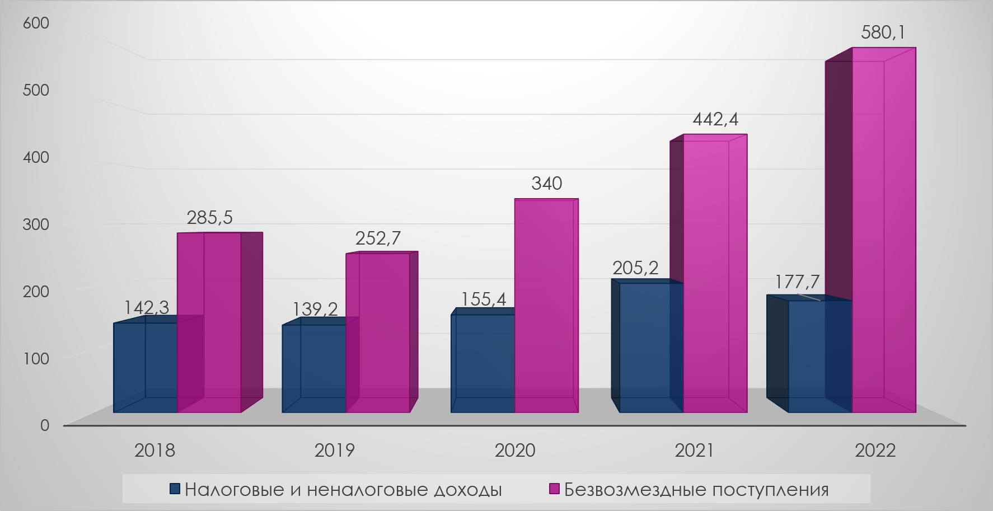

Диаграмма №9

Структура налоговых и неналоговых доходов бюджета
Атяшевского муниципального района за 2022 год
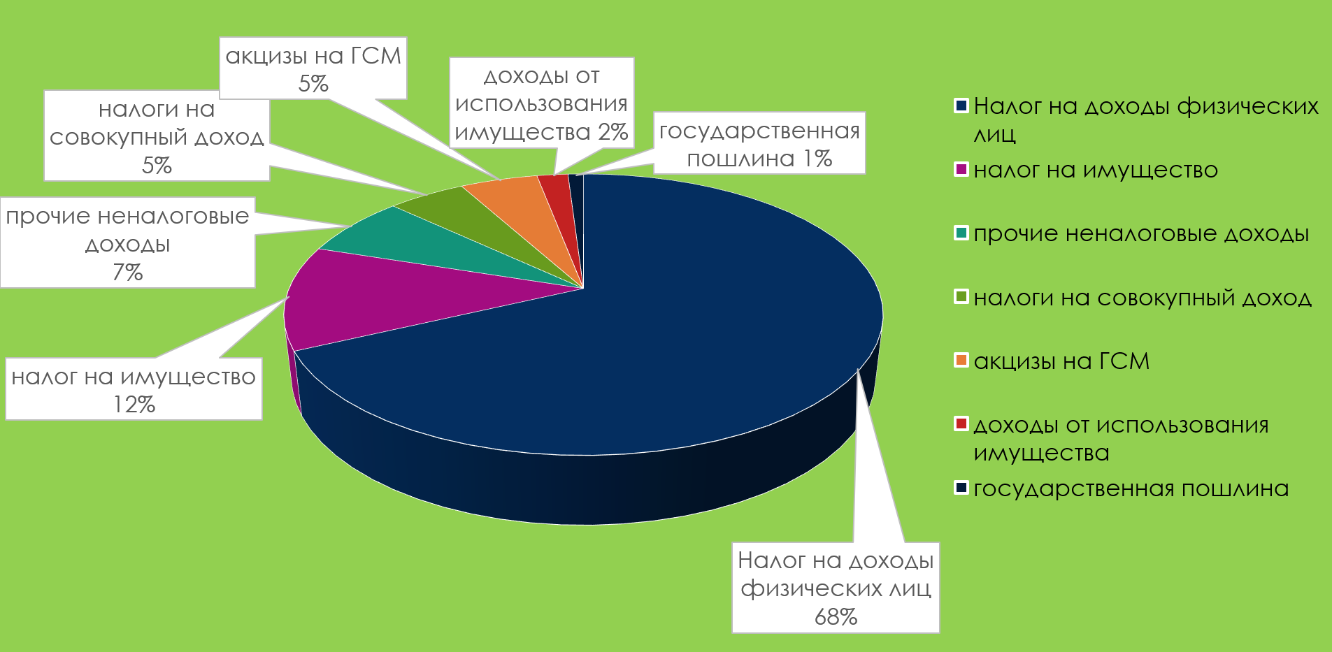

Плановая доля налоговых и неналоговых доходов в общем объеме собственных доходов без учета субвенций в 2023 году ожидается выше факта 2022 года на 14,5 процента, в связи с уменьшением на 42,8 процента общей суммы доходов без учета субвенций, в том числе безвозмездных поступлений на 54,7 процента. В 2024 и 2025 годах запланирован рост доли налоговых и неналоговых доходов к факту 2022 года и составит 61,1 процента и 61,8 процента соответственно в связи со снижением прогноза безвозмездных поступлений без учета субвенций.
Налоговые и неналоговые поступления в консолидированный бюджет района составили в 2020 году – 155426,8 тыс. рублей., в 2021 году - 205217,9 тыс. рублей, в 2022 году – 177715,9 тыс. рублей. В планируемом периоде их объем составит: в 2023 году – 149256,1 тыс. рублей, в 2024 году – 158577,7 тыс. рублей, в 2025 году – 163401,2 тыс. рублей. Темп роста налоговых и неналоговых поступлений 2022 года к уровню 2021 года составил 86,6 процента, не достигнут уровень 2021 года по налогу на доходы физических лиц с дивидендов, налогу, взимаемому с применением упрощенной системы налогообложения, единому сельскохозяйственному налогу и неналоговым доходам от продажи активов.
Темп роста налоговых поступлений, занимающих 90,8 процента общего объема налоговых и неналоговых доходов, составил 90,6 процента к уровню 2021 года. Снижение в размере 86,3 процента или 19040,7 тыс. рублей к уровню 2021 года наблюдается по основному доходному источнику - налогу на доходы физических лиц, занимающему 74,4 процента в структуре налоговых поступлений 2022 года. Не достигнут уровень 2021 года по налогу на доходы физических лиц с дивидендов, по НДФЛ с фонда оплаты труда темп роста составил 109,3 процента. На 14,9 процента ниже поступление налогов на совокупный доход, это единый налог на вмененный доход, единый сельскохозяйственный налог и налоги, взимаемые с применением упрощенной и патентной систем налогообложения, доля которых составила 5,6 процента налоговых поступлений. По имущественным налогам, занимающим 12,8 процента налоговых поступлений, темп роста к уровню предыдущего года составил 107,8 процента.
Неналоговые доходы составили в 2022 году 9,2 процента объема налоговых и неналоговых поступлений при 13,3 процентах в 2021 году. Темп роста к 2021 году составил 60,4 процента. Не достигнут уровень 2021 года по доходам от продажи земельных участков и имущества (-12947,3 тыс. рублей), составившим 48,1 процента всех неналоговых доходов в 2022 году (74,8 процента – в 2021 году), в связи с тем, что большая часть площадей (90,0 процентов) земельных участков, сформированных из невостребованных земельных долей, оформлена в собственность и передана в аренду ранее, с 2015 по 2021 год.

Диаграмма №10
Доходы от продажи земельных участков из невостребованных
земельных долей, тыс. руб.
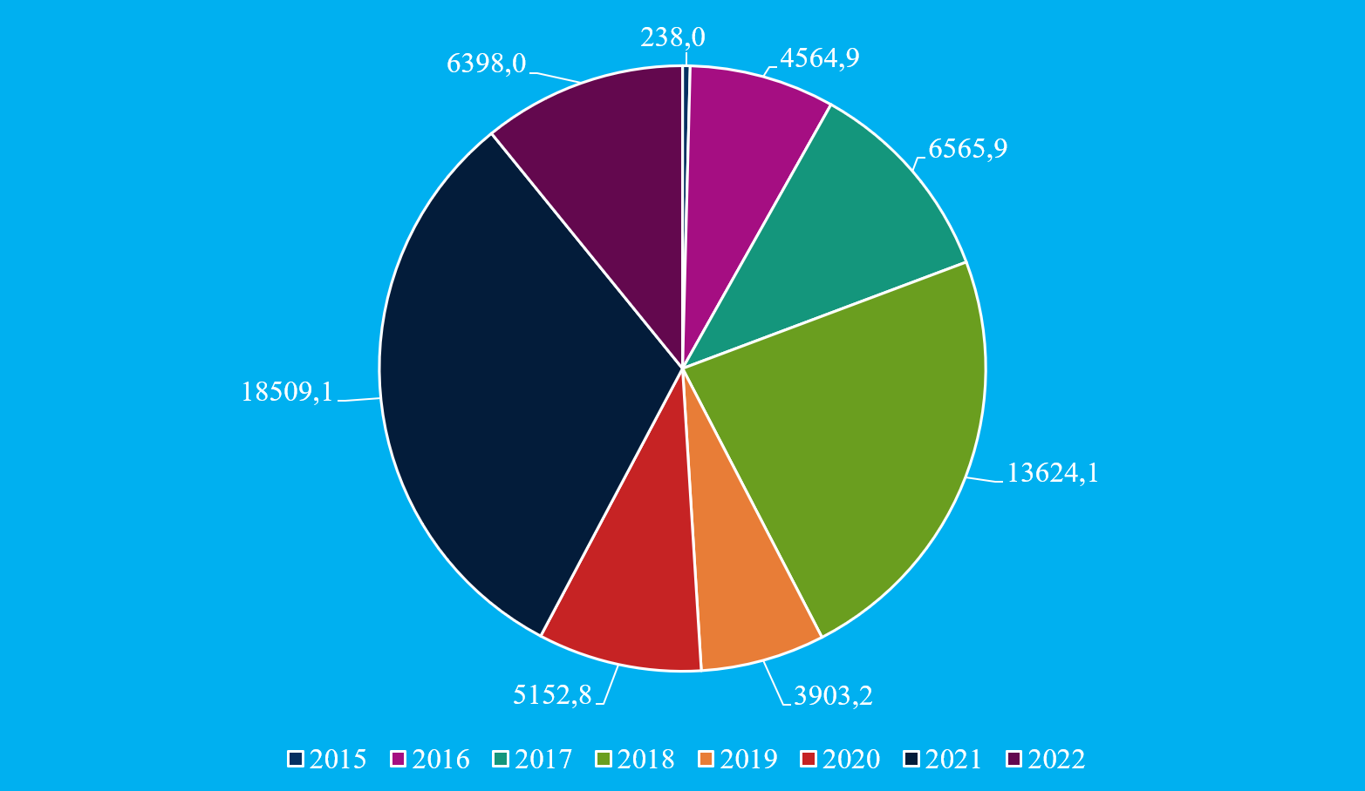

Доля площади земельных участков, являющихся объектами налогообложения земельным налогом, в общей площади территории городского округа (муниципального района) составляет с 2020 года 76%, на плановый период сохранится значение показателя. Снизилось поступление арендной платы за землю в связи с приобретением ряда земельных участков в собственность.
Увеличились в 2 раза (на 748,6 тыс. рублей) поступления платежей за негативное воздействие на окружающую среду, но их доля в общем объеме неналоговых доходов незначительна – 8,9 процента. Привлечено 1589,9 тыс. рублей средств самообложения граждан, что на 723,5 тыс. рублей больше прошлогоднего уровня, темп роста – 183,5 процента.
Плановый объем налоговых и неналоговых доходов 2023 года ниже факта 2022 года, так как не взяты в расчет поступления налога на доходы физических лиц с дивидендов, будет учитываться их фактическое поступление. Темп роста 2024 года к 2023 году запланирован 106,2 процента, 2025 года к 2024 году – 103,0 процента.

Раздел X. Энергосбережение и повышение энергетической эффективности

Удельная величина потребления электрической энергии в многоквартирных домах в 2022 году составила 707,6 кВт/ч на 1 проживающего, что больше уровня 2020 года на 239,7 кВт/ч и 2021 года на 247,6 кВт/ч. На рост значения показателя повлияло: уменьшение численности населения (2021г. - 2296 чел.; 2022г. - 2072 чел.), фактически зарегистрированного и проживающего в многоквартирных домах (вахтовый метод работы в г. Москва, переезд на другое место жительства с пропиской по прежнему месту); увеличение объема потребления электрической энергии по сравнению с 2021г. на 28% за счет увеличения количества приборов, использующих электрическую энергию в термических целях: электрочайники, посудомоечные машины, стиральные машины с электронагревом холодной воды, сплитсистемы, проточные водонагреватели.
Удельная величина потребления тепловой энергии в многоквартирных домах составила в 2022 году 0,126 Гкал на 1 кв. метр общей площади, что на 3,1% меньше уровня 2020 года и на 5% больше уровня 2021 года, на 2023-2025гг. планируется сохранение показателя.
Удельная величина потребления холодной воды в многоквартирных домах составила в 2022 году 36,2 куб. метров на 1 проживающего, что больше к уровню 2020 года на 12,1 куб. метров и к уровню 2021 года на 13,6 куб. метров. На рост значения показателя повлияло: уменьшение численности населения (2021г. - 2296 чел.; 2022г. - 2072 чел.), фактически зарегистрированного и проживающего в многоквартирных домах (вахтовый метод работы в г. Москва, переезд на другое место жительства с пропиской по прежнему месту); увеличение объема потребления холодного водоснабжения в поливочных целях из-за жаркого засушливого лета 2022г.
Удельная величина потребления природного газа в многоквартирных домах составила в 2022 году 391,3 куб. метров на 1 проживающего, что меньше на 562,3 куб. метров к уровню 2020 года и на 559,7 куб. метров к уровню 2021 года. Основная причина снижения объема потребления природного газа в многоквартирных домах из-за теплых зимних погодных условий 2022-2023г.г.
За счет рационального потребления энергетических ресурсов в 2022 году муниципальными бюджетными учреждениями, снизилось потребление электрической энергии на 0,5 кВт ч на 1 человека населения и составило 31,5 кВт ч на 1 человека населения.
Потребление холодной воды составило 0,30 куб. метров на 1 человека населения, 100% к значению показателей 2020 года и 2021 года.
Удельная величина потребления природного газа в муниципальных учреждениях составила 47,1 куб. метров на 1 человека населения или меньше уровня 2020 года на 0,9%, уровня 2021 года на 0,4%, снижение объясняется за счет оптимизации бюджетных учреждений.
Потребителями тепловой энергии являются МБОУ «Большеманадышская средняя школа» и МБДОУ «Большеманадышский детский сад». Значение показателя в 2022 году - 0,012 Гкал на 1 кв. метр общей площади или 100% к значению показателя 2020 года и 2021 года.

